**BỘ GIÁO DỤC VÀ ĐÀO TẠO**

**TRƯỜNG ĐẠI HỌC NGOẠI NGỮ - TIN HỌC TP.HCM**

**KHOA: CÔNG NGHỆ THÔNG TIN**



**MÔN HỌC: HỆ THỐNG THÔNG TIN KẾ TOÁN**

**ĐỀ TÀI:** **THIẾT KẾ HTTT – KT CTY BÁNH KẸO** **BĐA**

**Giảng viên hướng dẫn:** ThS. Đỗ Văn Hào

**NHÓM 7:**

1. Tạ Công Khả Ái – MSSV: 22DH110189
2. Lê Phạm Quốc Bảo – MSSV: 22DH110249
3. Nguyễn Thái Thành Đạt – MSSV: 22DH110747

**TP.HCM, ngày 07 tháng 8 năm 2025**

BẢNG CHẤM ĐIỂM THÀNH PHẦN

**NHÓM**

**7**

Tên đề tài:

|  |  |  |  |  |
| --- | --- | --- | --- | --- |
| **STT** | **GIỜ THI** | **Số TT trên bảng điểm** | **MSSV** | **HỌ VÀ TÊN** |
| **1** |  |  |  |  |
| **2** |  |  |  |  |
| **3** |  |  |  |  |

|  |  |  |  |  |  |  |
| --- | --- | --- | --- | --- | --- | --- |
| ĐIỂM | **NỘI DUNG** | **ĐIỂM CHẤM** | | | | **GHI CHÚ** |
| **0.25** | **0.5** | **0.75** | **1.0** |
| 0.5 | **Phân công nhiệm vụ** |  |  |  |  |  |
| Xác định nhiệm vụ từng thành viên (vẽ Visio) |  |  |  |  |  |
| 0.5 | Mô hình hoạt động giao tiếp giữa các bộ phận trong HT TT-KT |  |  |  |  |  |
| **CƠ SỞ LÝ THUYẾT HỆ THỐNG THÔNG TIN - KẾ TOÁN** | | | | | | |
| 01 | 4.1 Quy trình doanh thu |  |  |  |  |  |
| 4.1.1. Quá trình giao hàng hoá hoặc thực hiện dịch vụ cho khách hàng |  |  |  |  |  |
| 4.1.2. Quá trình nhận tiền thanh toán |  |  |  |  |  |
| 1.5 | 4.2. Quy trình chi phí |  |  |  |  |  |
| 4.2.1. Lập đơn đặt hàng đến nhà cung cấp |  |  |  |  |  |
| 4.2.2. Nhận hàng hoá hoặc dịch vụ từ nhà cung cấp |  |  |  |  |  |
| 4.2.3. Xác nhận nghĩa vụ thanh toán |  |  |  |  |  |
| 4.2.4. Thanh toán cho người bán. |  |  |  |  |  |
| 1.5 | 4.3. Quy trình chuyển đổi: |  |  |  |  |  |
| 4.3.1. Hệ thống tiền lương |  |  |  |  |  |
| 4.3.2. Hệ thống quản trị hàng tồn kho |  |  |  |  |  |
| 4.3.3. Hệ thống chi phí |  |  |  |  |  |
| 01 | 4.4. Quy trình tài chính. |  |  |  |  |  |
| 4.4.1. Tăng nguồn vốn của doanh nghiệp gồm: |  |  |  |  |  |
| 4.4.1.1.Vốn chủ sở hữu của doanh nghiệp. |  |  |  |  |  |
| 4.4.1.2. Vốn doanh nghiệp đi vay. |  |  |  |  |  |
| 1.5 | Chương 5: NHẬT KÝ CHỨNG TỪ VÀ BÁO CÁO TÀI CHÍNH | | | | | |
| * Nhật ký chung; Nhật ký Chi/Thu; Sổ cái; Tồn kho |  |  |  |  |  |
| * Báo cáo lưu chuyển tiền tệ; Bảng cân đối tài khoản |  |  |  |  |  |
| * Báo cáo kế toán tài chính tình hình kinh doanh |  |  |  |  |  |
| 01 | Chương 6: KIỂM SOÁT HT TT-KT |  |  |  |  |  |
| 0.5 | Chương 7: GIAO DIỆN |  |  |  |  |  |
|  | ĐIỂM TỔNG CỘNG CHUNG: |  | | | |  |

BẢNG PHÂN CÔNG NHIỆM VỤ

|  |  |  |  |
| --- | --- | --- | --- |
| THÀNH  VIÊN | THỰC HIỆN | ĐIỂM | |
| GK1 | GK2 |
| 22DH110189  TẠ CÔNG KHẢ ÁI |  |  |  |
| 22DH110249  LÊ PHẠM QUỐC BẢO |  |  |  |
| 22DH110747  NGUYỄN THÁI THÀNH ĐẠT |  |  |  |

* Nhận xét của giám khảo:

LỜI CẢM ƠN

Trong suốt quá trình thực hiện đồ án này, chúng em đã nhận được sự hướng dẫn tận tình từ thầy cô, cũng như sự hỗ trợ và động viên từ bạn bè và gia đình.

Trước tiên, chúng em xin gửi lời cảm ơn chân thành đến ThS. Đỗ Văn Hào, giảng viên hướng dẫn, người đã tận tình chỉ bảo, định hướng và hỗ trợ chúng em trong suốt quá trình nghiên cứu và hoàn thiện đề tài. Những góp ý và hướng dẫn quý báu của thầy đã giúp chúng em hiểu sâu hơn về lĩnh vực hệ thống thông tin kế toán và các nghiệp vụ liên quan.

Chúng em cũng xin gửi lời cảm ơn đến các thầy cô trong Khoa Công nghệ Thông tin - Trường Đại học Ngoại ngữ - Tin học TP.HCM, những người đã trang bị cho chúng em nền tảng kiến thức vững chắc để có thể thực hiện tốt đồ án này.

Bên cạnh đó, chúng em không thể quên gửi lời tri ân đến những người bạn đã luôn đồng hành, hỗ trợ trong quá trình thực hiện đồ án, từ việc trao đổi ý tưởng, góp ý chỉnh sửa đến việc động viên tinh thần.

Cuối cùng, dù đã nỗ lực hoàn thiện bài làm một cách tốt nhất, nhưng chắc chắn không thể tránh khỏi những thiếu sót. Chúng em mong nhận được những đóng góp quý báu từ thầy cô và các bạn để có thể cải thiện và hoàn thiện hơn trong tương lai.

Xin chân thành cảm ơn!

MỤC LỤC

BẢNG CHẤM ĐIỂM THÀNH PHẦN

BẢNG PHÂN CÔNG NHIỆM VỤ

LỜI CẢM ƠN

MỤC LỤC

DANH MỤC HÌNH ẢNH

DANH MỤC BẢNG

Chương 1. GIỚI THIỆU 1

1.1 Giới thiệu tổng quan đề tài 1

1.2 Giới thiệu thành viên 1

1.2.1 Thành viên 1: Tạ Công Khả Ái 1

1.2.2 Thành viên 2: Lê Phạm Quốc Bảo 2

1.2.3 Thành viên 3: Nguyễn Thái Thành Đạt 2

1.3 Lý do chọn thành viên cùng thực hiện đề tài 3

1.4 Giới thiệu về công ty/doanh nghiệp thực hiện trong đề tài 3

1.5 Giới thiệu nhanh về công ty 3

Chương 2. THIẾT KẾ HỆ THỐNG THÔNG TIN KẾ TOÁN 5

2.1 Mô hình cơ cấu tổ chức công ty/doanh nghiệp 5

2.1.1 Sơ đồ tổ chức 5

2.1.2 Mô tả chức năng phòng ban/bộ phận 6

2.1.3 Mô hình giao tiếp giữa các bộ phận trong hệ thống thông tin kế toán 7

2.2 Hoạch định thời gian xây dựng, nâng cấp hệ thống thông thông tin kế toán 7

2.2.1 Phân công nhiệm vụ các thành viên 7

2.2.2 Phân định thời gian cho các quá trình thiết kế hệ thống thông tin kế toán 8

Chương 3. GIAO TIẾP VÀ LƯU TRỮ THÔNG TIN KẾ TOÁN 10

3.1 Mô hình dòng thông tin kế toán trong bốn quy trình của hệ thống thông tin kế toán 10

3.2 Quy trình doanh thu 10

3.2.1 Nhận đơn đặt hàng của khách hàng 11

3.2.2 Giao hàng hóa hoặc thực hiện dịch vụ cho khách hàng 12

3.2.3 Yêu cầu khách hàng thanh toán 14

3.2.4 Nhận tiền thanh toán 15

3.3 Quy trình chi phí 16

3.3.1 Lập đơn đặt hàng đến nhà cung cấp 17

3.3.2 Nhận hàng hóa hoặc dịch vụ từ nhà cung cấp 18

3.3.3 Xác nhận nghĩa vụ thanh toán 19

3.3.4 Thanh toán cho nhà cung cấp 21

3.4 Quy trình chuyển đổi (các hoạt động chính trong quy trình chuyển đổi) 22

3.4.1 Hệ thống tiền lương (tính toán/thanh toán tiền lương cho nhân viên và các nghiệp vụ liên quan thu nhập cá nhân) 22

3.4.2 Hệ thống quản trị hàng tồn kho (tổ chức quản lý dự trữ hàng tồn kho và việc sử dụng nguyên liệu cho sản xuất) 24

3.4.3 Hệ thống chi phí (quản lý và tập hợp chi phí sản xuất, tính giá thành sản phẩm và dịch vụ, đây là hệ thống chỉ dành riêng cho các doanh nghiệp sản xuất và dịch vụ) 26

3.5 Quy trình tài chính (các hoạt động chính của quy trình tài chính là ghi nhật ký hai sự kiện kinh tế) 27

3.5.1 Vốn chủ sở hữu của doanh nghiệp 28

3.5.1.1 Vốn chủ sở hữu của doanh nghiệp 28

3.5.1.2 Vốn doanh nghiệp đi vay 29

3.5.1.3 Doanh nghiệp nhận tiền từ những nguồn vốn này và đầu tư vào tài sản để tạo ra doanh thu 30

3.5.1.4 Hệ thống ghi nhật ký xử lý những nghiệp vụ kế toán nguồn này và kết quả đạt được 32

3.5.1.5 Hệ thống ghi nhật ký xử lý những nghiệp vụ kế toán nguồn vốn, báo cáo tài chính về hiệu quả đạt được khi sử dụng các nguồn vốn 34

3.5.2 Báo cáo chi phí kế hoạch và chi phí thực tế cho các nhà quản lý 36

3.5.3 Gộp hệ thống nhật ký và hệ thống báo cáo vào hệ thống sổ cái 37

3.6 Mô hình lưu trữ dữ liệu (diagram) hệ thống thông tin kế toán trong doanh nghiệp) 39

3.6.1 Sơ đồ lưu trữ dữ liệu 39

3.6.2 Mô tả sơ đồ lưu trữ dữ liệu 39

Chương 4. NHẬT KÝ CHỨNG TỪ VÀ BÁO CÁO TÀI CHÍNH 41

4.1 Chứng từ thông tin kế toán xây dựng và nâng cấp hệ thống thông tin kế toán 41

4.1.1 Nhật ký chung 41

4.1.2 Nhật ký thu chi 42

4.1.3 Sổ cái 43

4.2 Chứng từ thông tin kế toán kinh doanh 44

4.2.1 Đơn đặt hàng 44

4.2.2 Phiếu xuất kho 44

4.2.3 Phiếu thu 45

4.3 Báo cáo kế toán tài chính xây dựng hệ thống thông tin kế toán 46

4.3.1 Bảng cân đối kế toán 46

4.3.2 Báo cáo kết quả hoạt động kinh doanh 47

4.3.3 Báo cáo lưu chuyển tiền tệ 48

Chương 5. KIỂM SOÁT HỆ THỐNG THÔNG TIN KẾ TOÁN 50

5.1 Giải pháp công nghệ thông tin 50

5.1.1 Mô hình tổ chức hệ thống công nghệ thông tin 50

5.2 Mô hình giải pháp công nghệ kiểm soát hệ thống thông tin kế toán 52

5.2.1 Mô hình công nghệ kết nối các bộ phận trong công ty/doanh nghiệp 52

5.2.2 Mô hình công nghệ kiểm soát hệ thống thông tin kế toán 53

5.2.3 Mô hình công nghệ kiểm soát giao tiếp bên ngoài với hệ thống thông tin kế toán 54

5.3 Giải pháp về trang bị thiết bị của hệ thống thông tin kế toán 55

5.3.1 Phần cứng 55

5.3.2 Phần mềm 56

5.4 Chi phí trang thiết bị 56

5.4.1 Phần mềm bản quyền 56

5.4.2 Phần cứng 57

5.4.3 Nâng cấp cơ sở hạ tầng 57

5.5 Giải pháp nguồn nhân lực cho hệ thống công nghệ thông tin 58

Chương 6. GIAO DIỆN 60

6.1 Mô hình giao diện hệ thống thông tin kế toán 60

6.1.1 Giao diện đăng nhập hệ thống 60

6.1.2 Giao diện tổng quan hệ thống 60

6.1.3 Giao diện quản lý người dùng 61

6.1.4 Giao diện tài khoản nhân viên 61

6.1.5 Giao diện nhân sự 62

6.1.6 Giao diện kho hàng 62

6.1.7 Giao diện báo cáo tài chính 63

6.1.8 Giao diện mua hàng/bán hàng 63

6.1.9 Giao diện tài sản và công cụ 64

6.2 Hướng dẫn sử dụng tương tác giao diện 65

Chương 7. ĐÁNH GIÁ ĐỀ TÀI 67

7.1 Đánh giá đề tài và hướng phát triển 67

7.1.1 Đánh giá đề tài 67

7.1.2 Hướng phát triển 67

7.2 Ưu điểm và hạn chế của đề tài 68

7.2.1 Ưu điểm 68

7.2.2 Hạn chế 68

TÀI LIỆU THAM KHẢO 69

DANH MỤC HÌNH ẢNH

Hình 1. Sơ đồ tổ chức 5

Hình 2. Mô hình giao tiếp giữa các bộ phận 7

Hình 3. Phân định thời gian cho các quá trình thiết kế hệ thống 9

Hình 4. Mô hình nhận đơn đặt hàng của khách hàng 11

Hình 5. Mô hình giao hàng hóa hoặc thực hiện dịch vụ cho khách hàng 12

Hình 6. Mô hình yêu cầu khách hàng thanh toán 14

Hình 7. Mô hình nhận tiền thanh toán 15

Hình 8. Mô hình lập đơn đặt hàng đến nhà cung cấp 17

Hình 9. Mô hình nhận hàng hóa hoặc dịch vụ từ nhà cung cấp 18

Hình 10. Mô hình xác nhận nghĩa vụ thanh toán 19

Hình 11. Mô hình thanh toán cho nhà cung cấp 21

Hình 12. Mô hình hệ thống tiền lương 23

Hình 13. Mô hình hệ thống quản trị tồn kho 24

Hình 14. Mô hình hệ thống chi phí 26

Hình 15. Mô hình vốn chủ sở hữu của doanh nghiệp 28

Hình 16. Mô hình vốn doanh nghiệp đi vay 29

Hình 17. Mô hình luân chuyển vốn trong doanh nghiệp 31

Hình 18. Mô hình ghi nhận và phản ánh kế toán 33

Hình 19. Mô hình tổng hợp và đánh giá hiệu quả vốn đầu tư 34

Hình 20. Mô hình đối chiếu chi phí kế hoạch - thực tế 36

Hình 21. Mô hình tổng hợp nhật ký và báo cáo vào sổ cái 37

Hình 22. Sơ đồ lưu trữ dữ liệu 39

Hình 23. Sổ nhật ký chung 41

Hình 24. Sổ nhật ký chung (2) 41

Hình 25. Sổ nhật ký thu tiền 42

Hình 26. Sổ nhật ký chi tiền 42

Hình 27. Sổ cái 43

Hình 28. Đơn đặt hàng 44

Hình 29. Phiếu xuất kho 44

Hình 30. Phiếu thu 45

Hình 31. Bảng cân đối kế toán 46

Hình 32. Báo cáo kết quả hoạt động kinh doanh 47

Hình 33. Báo cáo lưu chuyển tiền tệ 48

Hình 34. Báo cáo lưu chuyển tiền tệ (2) 49

Hình 35. Mô hình tổ chức hệ thống công nghệ thông tin 50

Hình 36. Mô hình giải pháp công nghệ kiểm soát hệ thống thông tin kế toán 52

Hình 37. Mô hình công nghệ kiểm soát hệ thống thông tin kế toán 53

Hình 38. Mô hình công nghệ kiểm soát giao tiếp bên ngoài với hệ thống thông tin kế toán 54

Hình 39. Giao diện đăng nhập hệ thống 60

Hình 40. Giao diện tổng quan hệ thống 60

Hình 41. Giao diện quản lý người dùng 61

Hình 42. Giao diện tài khoản nhân viên 61

Hình 43. Giao diện nhân sự 62

Hình 44. Giao diện kho hàng 62

Hình 45. Giao diện mua hàng 63

Hình 46. Giao diện bán hàng 64

Hình 47. Giao diện tài sản và công cụ 64

DANH MỤC BẢNG

Bảng 1. Mô tả chức năng phòng ban/bộ phận 6

Bảng 2. Phân công nhiệm vụ các thành viên 7

Bảng 3. Phân định thời gian cho các quá trình thiết kế hệ thống 8

Bảng 4. Giải thích quy trình nhận đơn đặt hàng của khách hàng 11

Bảng 5. Giải thích quy trình giao hàng hóa hoặc thực hiện dịch vụ cho khách hàng 13

Bảng 6. Giải thích quy trình yêu cầu khách hàng thanh toán 14

Bảng 7. Giải thích quy trình nhận tiền thanh toán 16

Bảng 8. Giải thích quy trình lập đơn đặt hàng đến nhà cung cấp 17

Bảng 9. Giải thích quy trình nhận hàng hóa hoặc dịch vụ từ nhà cung cấp 18

Bảng 10. Giải thích quy trình xác nhận nghĩa vụ thanh toán 20

Bảng 11. Giải thích quy trình thanh toán cho nhà cung cấp 21

Bảng 12. Giải thích quy trình hệ thống tiền lương 23

Bảng 13. Giải thích quy trình hệ thống quản trị tồn kho 25

Bảng 14. Giải thích quy trình hệ thống chi phí 26

Bảng 15. Giải thích quy trình vốn chủ sở hữu của doanh nghiệp 28

Bảng 16. Giải thích quy trình vốn doanh nghiệp đi vay 30

Bảng 17. Giải thích quy trình luân chuyển vốn trong doanh nghiệp 31

Bảng 18. Giải thích quy trình ghi nhận và phản ánh kế toán 33

Bảng 19. Giải thích quy trình tổng hợp và đánh giá hiệu quả vốn đầu tư 35

Bảng 20. Giải thích quy trình đối chiếu chi phí kế hoạch - thực tế 36

Bảng 21. Giải thích quy trình tổng hợp nhật ký và báo cáo vào sổ cái 38

1. GIỚI THIỆU
   1. Giới thiệu tổng quan đề tài

Trong bối cảnh hiện nay, công nghệ thông tin đang ngày càng đóng vai trò thiết yếu trong mọi lĩnh vực, đặc biệt là trong quản trị doanh nghiệp và kế toán. Việc ứng dụng hệ thống thông tin kế toán không chỉ giúp doanh nghiệp quản lý tài chính hiệu quả mà còn góp phần nâng cao năng lực cạnh tranh và ra quyết định nhanh chóng, chính xác. Đề tài “THIẾT KẾ HTTT – KT CTY BÁNH KẸO BĐA” nhằm nghiên cứu và xây dựng một mô hình hệ thống phù hợp với hoạt động thực tế của doanh nghiệp sản xuất và phân phối, cụ thể trong lĩnh vực sản xuất bánh kẹo – một ngành có chuỗi cung ứng rộng và đặc thù riêng. Đề tài sẽ áp dụng nhiều kiến thức lý thuyết vào thực tiễn, rèn luyện kỹ năng phân tích, thiết kế và trình bày hệ thống chuyên nghiệp.

* 1. Giới thiệu thành viên
     1. Thành viên 1: Tạ Công Khả Ái
* Sở thích: Yêu thích việc tổ chức, trình bày nội dung rõ ràng, thiết kế báo cáo khoa học và xử lý dữ liệu bằng các công cụ CNTT.
* Đam mê: Có niềm đam mê với phân tích hệ thống, đặc biệt là khả năng kết nối giữa kiến thức kế toán và kỹ thuật công nghệ. Hứng thú với việc tìm giải pháp tối ưu hóa quy trình xử lý thông tin kế toán.
* Khát vọng: Mong muốn trở thành người có thể xây dựng các hệ thống thông tin hiệu quả, dễ sử dụng, hỗ trợ doanh nghiệp ra quyết định chính xác và kịp thời.
* Slogan: “Tư duy rõ – hệ thống mạnh”.
* Sở trường CNTT: Sử dụng tốt Excel, sơ đồ hóa hệ thống bằng DFD/ UML, khả năng viết báo cáo kỹ thuật rõ ràng, phân tích yêu cầu nghiệp vụ chính xác.
  + 1. Thành viên 2: Lê Phạm Quốc Bảo
* Sở thích: Quan tâm đến quy trình vận hành của hệ thống, thích làm việc với số liệu, biểu mẫu, cơ sở dữ liệu. Thích sự ổn định và logic trong phân tích thông tin.
* Đam mê: Yêu thích việc tìm ra các mối liên kết dữ liệu để quản lý hiệu quả, đặc biệt trong hệ thống kế toán. Đam mê xử lý dữ liệu chi tiết và tối ưu hóa luồng thông tin.
* Khát vọng: Trở thành chuyên viên phân tích hệ thống thông tin, có thể thiết kế các giải pháp phù hợp với thực tế hoạt động của doanh nghiệp, giúp giảm chi phí – tăng hiệu quả.
* Slogan: “Chính xác là nền tảng của sự tin cậy”.
* Sở trường CNTT: Quản lý cơ sở dữ liệu bằng SQL, phân tích logic hệ thống, kiểm thử dữ liệu, xử lý các lỗi vận hành trong hệ thống kế toán.
  + 1. Thành viên 3: Nguyễn Thái Thành Đạt
* Sở thích: Làm việc nhóm, hỗ trợ xử lý kỹ thuật và trình bày hệ thống. Có hứng thú với thiết kế mô hình hệ thống và sơ đồ hóa quy trình công việc.
* Đam mê: Đam mê tạo nên sự mạch lạc trong việc vận hành thông tin giữa các bộ phận kế toán, đặc biệt chú trọng đến khả năng sử dụng hệ thống thân thiện, dễ tiếp cận.
* Khát vọng: Muốn phát triển trong lĩnh vực phân tích nghiệp vụ, kết nối giữa CNTT và người dùng cuối để xây dựng những hệ thống vừa hiệu quả vừa dễ dùng.
* Slogan: “Hiểu người dùng để thiết kế đúng”
* Sở trường CNTT: Thành thạo canva, sơ đồ hóa quy trình bằng các phần mềm thiết kế hệ thống, làm tài liệu kỹ thuật rõ ràng và logic.
  1. Lý do chọn thành viên cùng thực hiện đề tài

Ba thành viên trong nhóm đều có sự quan tâm đặc biệt đến lĩnh vực ứng dụng CNTT trong kế toán và quản lý doanh nghiệp. Mỗi người có thế mạnh riêng: người giỏi thiết kế hệ thống, người mạnh về xử lý dữ liệu, người có kỹ năng trình bày và tổ chức thông tin. Sự đa dạng này tạo nên một nhóm có khả năng phối hợp hiệu quả, từ việc xây dựng ý tưởng đến thực hiện và hoàn thành hệ thống. Ngoài ra, nhóm có sự gắn kết, tinh thần, trách nhiệm và cùng hướng tới mục tiêu làm ra một đề tài thực tế và hiệu quả.

* 1. Giới thiệu về công ty/doanh nghiệp thực hiện trong đề tài

Trong quá trình học tập và tiếp cận thực tế, nhóm nhận thấy rằng các doanh nghiệp sản xuất – đặc biệt là ngành hàng tiêu dùng nhanh như bánh kẹo thường gặp nhiều khó khăn trong việc quản lý dữ liệu kế toán, chuỗi cung ứng và kiểm soát tồn kho. Việc vận hành thủ công hoặc sử dụng hệ thống chưa tối ưu dễ dẫn đến sai sót trong báo cáo, mất cân đối hàng hóa và chậm trễ trong phản hồi thông tin tài chính.

Công ty bánh kẹo BĐA là mô hình doanh nghiệp vừa, hoạt động trong lĩnh vực sản xuất theo mùa vụ, với lượng hàng tồn kho biến đổi mạnh và kênh phân phối đa dạng. Điều này đòi hỏi một hệ thống kế toán không chỉ chính xác mà còn linh hoạt, dễ cập nhật và hỗ trợ phân tích dữ liệu hiệu quả.

Nhóm chọn đề tài này vì đây là một đề tài có tính thực tiễn cao, phản ánh đúng nhu cầu chuyển đổi số của doanh nghiệp sản xuất hiện nay. Bên cạnh đó, đề tài còn tạo điều kiện để nhóm vận dụng tổng hợp kiến thức về kế toán, hệ thống thông tin và công nghệ. Qua đó nâng cao kỹ năng phân tích nghiệp vụ, thiết kế hệ thống và tư duy giải quyết vấn đề thực tế.

* 1. Giới thiệu nhanh về công ty

Công ty Bánh Kẹo BĐA là doanh nghiệp chuyên sản xuất và phân phối các sản phẩm bánh kẹo phục vụ thị trường nội địa. Công ty có quy trình hoạt động bao gồm tiếp nhận nguyên vật liệu, sản xuất, quản lý kho, phân phối và theo dõi doanh thu theo từng chu kỳ sản xuất – tiêu thụ.

Công ty thường triển khai sản xuất theo mùa lễ hội (Tết, Trung thu, Giáng sinh), nên cần một hệ thống kế toán có thể theo dõi sát tình hình nguyên vật liệu, hàng hóa, chi phí sản xuất, và doanh thu theo từng giai đoạn. Ngoài ra, việc phân phối qua đại lý và cửa hàng nhỏ lẻ đòi hỏi hệ thống theo dõi công nợ, hàng gửi bán và dòng tiền linh hoạt.

Việc thiết kế hệ thống thông tin kế toán cho công ty BĐA sẽ giúp chuẩn hóa quy trình hạch toán, tăng độ minh bạch và chính xác trong quản lý tài chính. Đặc biệt trong việc lập báo cáo, kiểm soát tồn kho và theo dõi doanh thu, chi phí theo kỳ. Đây là cơ hội tốt để ứng dụng kiến thức chuyên ngành vào mô hình thực tế, đồng thời góp phần cải tiến hoạt động kế toán của một doanh nghiệp vừa và nhỏ trong bối cảnh số hóa.

1. THIẾT KẾ HỆ THỐNG THÔNG TIN KẾ TOÁN
   1. Mô hình cơ cấu tổ chức công ty/doanh nghiệp

Mô hình cơ cấu tổ chức của công ty bánh kẹo BĐA được xây dựng theo hướng phân cấp rõ ràng, có sự phân chia chức năng giữa các phòng ban, nhằm đảm bảo hiệu quả vận hành. Cấu trúc này giúp công ty dễ dàng kiểm soát hoạt động sản xuất – kinh doanh, đồng thời tạo điều kiện thuận lợi cho việc thiết kế và triển khai hệ thống thông tin kế toán phù hợp với thực tế doanh nghiệp.

* + 1. Sơ đồ tổ chức

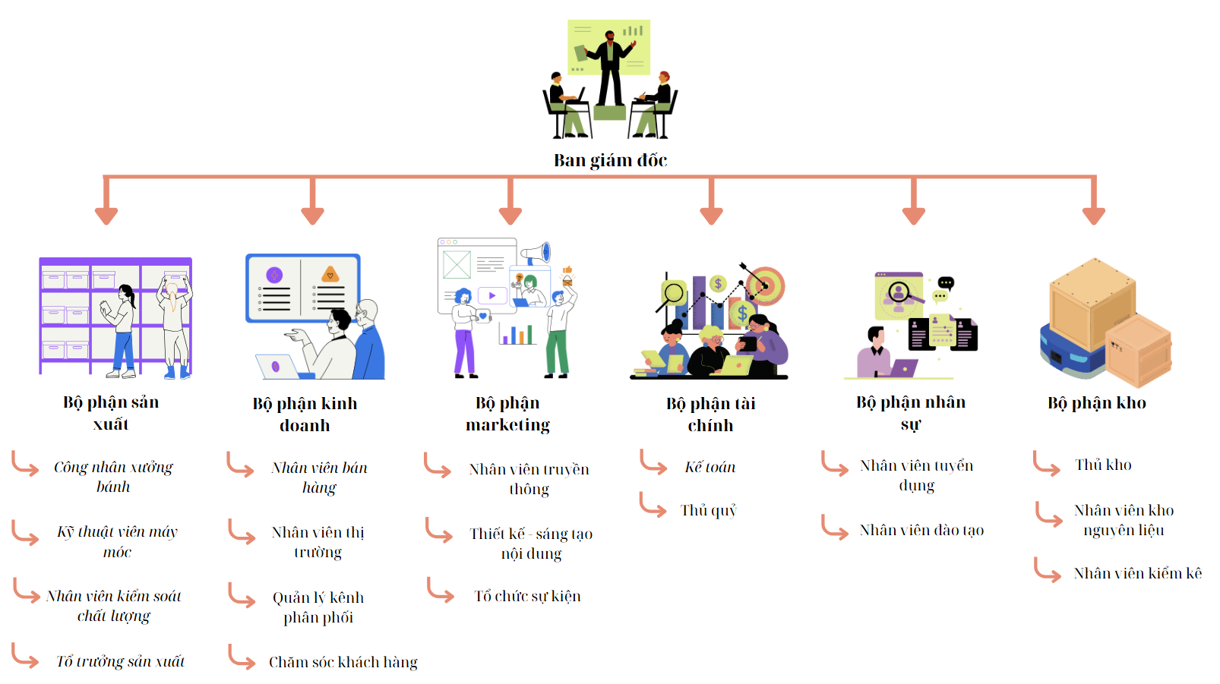

Hình . Sơ đồ tổ chức

* + 1. Mô tả chức năng phòng ban/bộ phận

Bảng 1. Mô tả chức năng phòng ban/bộ phận

|  |  |  |
| --- | --- | --- |
| **STT** | **Tên phòng ban** | **Mô tả chức năng** |
| 1 | Ban giám đốc công ty | Đưa ra các quyết định chiến lược, điều hành và quản lý tổng thể hoạt động của công ty. Thiết lập mục tiêu, chính sách, và giám sát việc thực hiện các kế hoạch kinh doanh. Chịu trách nhiệm về hiệu quả hoạt động và sự phát triển bền vững của doanh nghiệp. |
| 2 | Bộ phận sản xuất | Trực tiếp tham gia vào quá trình tạo ra sản phẩm hoặc dịch vụ của công ty. |
| 3 | Bộ phận kinh doanh | Tìm kiếm, phát triển khách hàng, bán sản phẩm/dịch vụ, và đạt được mục tiêu doanh số. |
| 4 | Bộ phận marketing | Nghiên cứu thị trường, xây dựng thương hiệu, quảng bá sản phẩm/dịch vụ, và hỗ trợ hoạt động bán hàng. |
| 5 | Bộ phận tài chính | Quản lý các hoạt động liên quan đến tiền tệ, tài sản, nguồn vốn của công ty. |
| 6 | Bộ phận nhân sự | Quản lý các vấn đề liên quan đến con người trong công ty, từ tuyển dụng, đào tạo, đến quản lý chế độ chính sách. |
| 7 | Bộ phận kho | Quản lý việc nhập, xuất, lưu trữ và bảo quản hàng hóa, nguyên vật liệu trong kho. |

* + 1. Mô hình giao tiếp giữa các bộ phận trong hệ thống thông tin kế toán

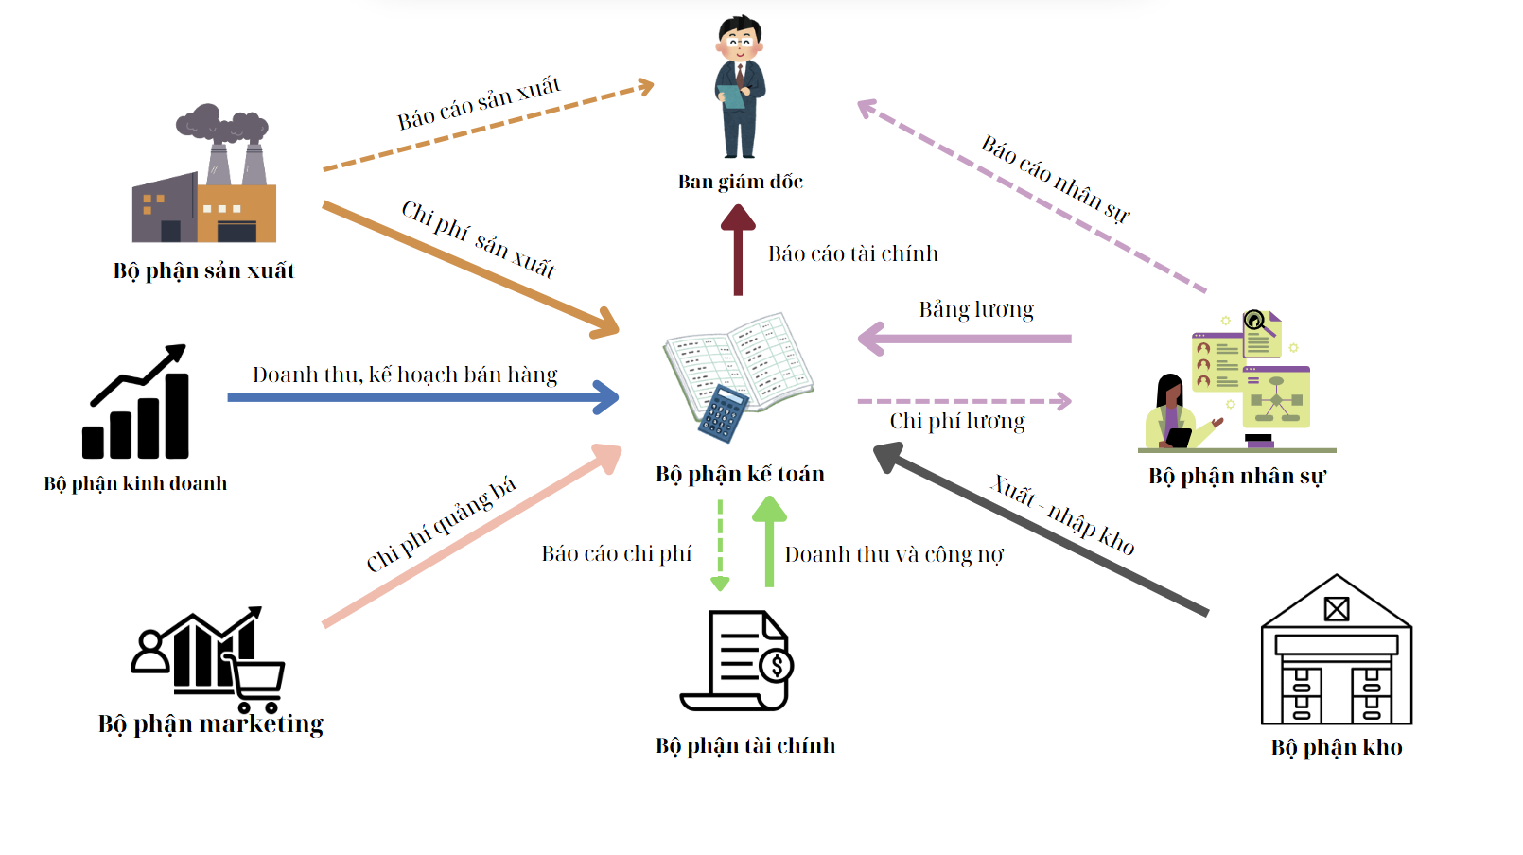

Hình . Mô hình giao tiếp giữa các bộ phận

* 1. Hoạch định thời gian xây dựng, nâng cấp hệ thống thông thông tin kế toán
     1. Phân công nhiệm vụ các thành viên

Bảng 2. Phân công nhiệm vụ các thành viên

|  |  |  |  |
| --- | --- | --- | --- |
| **Nhiệm vụ** | **Tạ Công Khả Ái** | **Lê Phạm Quốc Bảo** | **Nguyễn Thái Thành Đạt** |
| Chương 1 | X | X | X |
| Chương 2 | X | X | X |
| Chương 3 | X | X | X |
| Chương 4 | X | X |  |
| Chương 5 |  | X | X |
| Chương 6 | X | X |  |
| Chương 7 | X | X | X |

* + 1. Phân định thời gian cho các quá trình thiết kế hệ thống thông tin kế toán

1. Bảng nội dung và thời gian thực hiện

Bảng 3. Phân định thời gian cho các quá trình thiết kế hệ thống

|  |  |  |  |
| --- | --- | --- | --- |
| **STT** | **Chương** | **Nội dung chính** | **Thời gian thực hiện** |
| 1 | Chương 1: Giới thiệu | Tổng quan đề tài, giới thiệu thành viên, công ty, lý do chọn đề tài. | 22/05/2025 – 24/05/2025 |
| 2 | Chương 2: Thiết kế hệ thống thông tin kế toán | Thiết kế mô hình, phân công nhiệm vụ, giao tiếp hệ thống. | 25/05/2025 – 04/06/2025 |
| 3 | Chương 3: Giao tiếp và lưu trữ thông tin kế toán | Mô hình dòng thông tin, quy trình doanh thu, chi phí, tài chính. | 05/06/2025 – 28/06/2025 |
| 4 | Chương 4: Nhật ký chứng từ và báo cáo tài chính | Lập hệ thống chứng từ, nhật ký, báo cáo tài chính. | 29/06/2025 – 14/07/2025 |
| 5 | Chương 5: Kiểm soát hệ thống thông tin kế toán | Giải pháp công nghệ, tổ chức hệ thống CNTT, kiểm soát thiết bị và nhân lực. | 15/07/2025 – 24/07/2025 |
| 6 | Chương 6: Giao diện | Thiết kế giao diện hệ thống, hướng dẫn sử dụng. | 25/07/2025 – 29/07/2025 |
| 7 | Chương 7: Kết luận | Tổng kết, đánh giá ưu – nhược điểm và hướng phát triển. | 30/07/2025 – 02/08/2025 |
| 8 | Hoàn chỉnh và in ấn | Rà soát toàn bộ đề tài, định dạng báo cáo, in và nộp. | 03/08/2025 – 05/08/2025 |

1. Biểu đồ Gantt

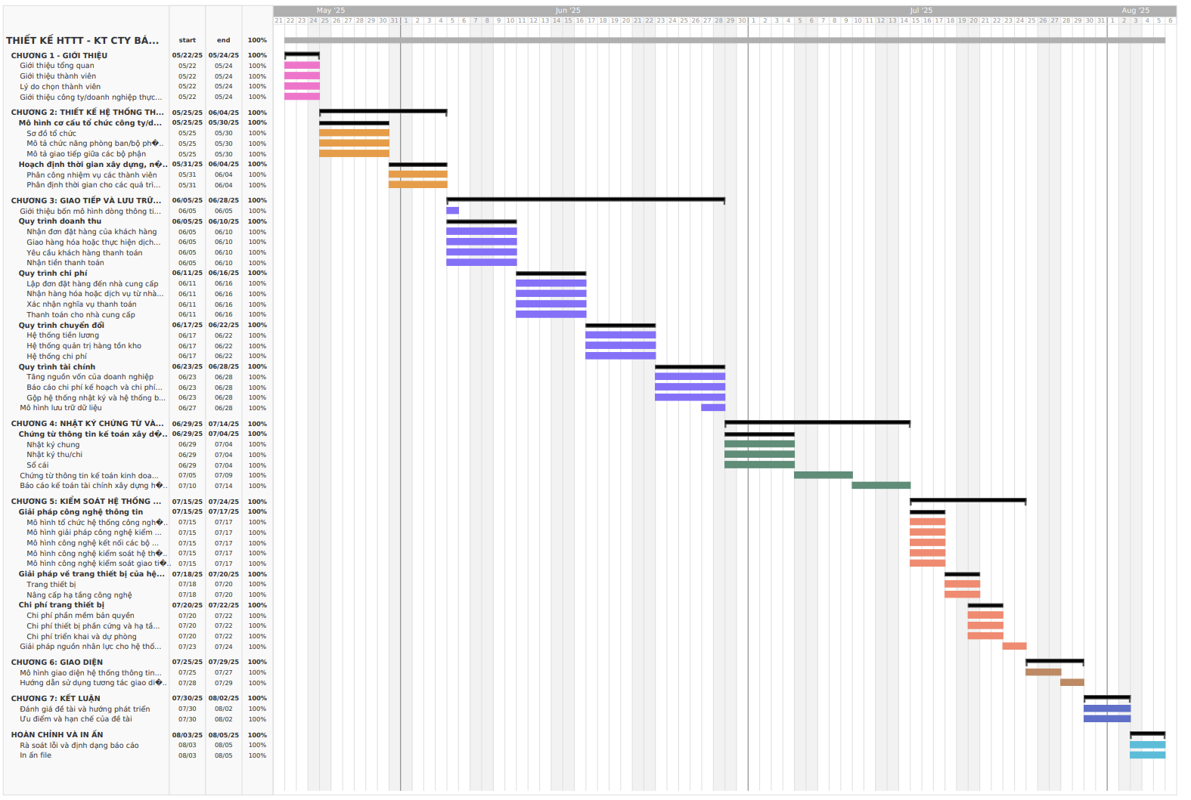

Hình . Phân định thời gian cho các quá trình thiết kế hệ thống

1. GIAO TIẾP VÀ LƯU TRỮ THÔNG TIN KẾ TOÁN
   1. Mô hình dòng thông tin kế toán trong bốn quy trình của hệ thống thông tin kế toán

Hệ thống thông tin kế toán của doanh nghiệp không đơn thuần là nơi lưu trữ số liệu tài chính, mà còn đóng vai trò then chốt trong việc kết nối, xử lý và truyền tải thông tin giữa các quy trình vận hành. Trong đề tài này, nhóm tập trung mô hình hóa bốn quy trình trọng yếu cấu thành nên hệ thống:

* ***Quy trình doanh thu***: theo dõi toàn bộ chuỗi hoạt động từ đặt hàng đến nhận thanh toán.
* ***Quy trình chi phí***: ghi nhận các giao dịch mua nguyên liệu, dịch vụ và thanh toán cho nhà cung cấp.
* ***Quy trình chuyển đổi***: phản ánh các hoạt động sản xuất nội bộ như tính lương, quản lý kho và chi phí sản xuất.
* ***Quy trình tài chính***: ghi nhận các hoạt động tài trợ, vốn, báo cáo tài chính và phân tích hiệu quả.

Các quy trình này được triển khai theo mô hình luông thông tin khép kín, giúp doanh nghiệp đảm bảo tính minh bạch, đồng nhất và chính xác trong toàn bộ hệ thống kế toán. Chi tiết từng quy trình sẽ được trình bày ở các mục tiếp theo.

* 1. Quy trình doanh thu

Quy trình doanh thu là một trong những chu trình quan trọng nhất trong hệ thống thông tin kế toán, phản ánh toàn bộ luồng hoạt động từ khâu tiếp nhận đơn đặt hàng đến khi doanh nghiệp thu được tiền. Việc thiết kế rõ ràng quy trình này giúp doanh nghiệp quản lý tốt tình hình bán hàng, công nợ và dòng tiền. Quy trình được chia thành 4 bước cơ bản:

* + 1. Nhận đơn đặt hàng của khách hàng

1. Mô hình

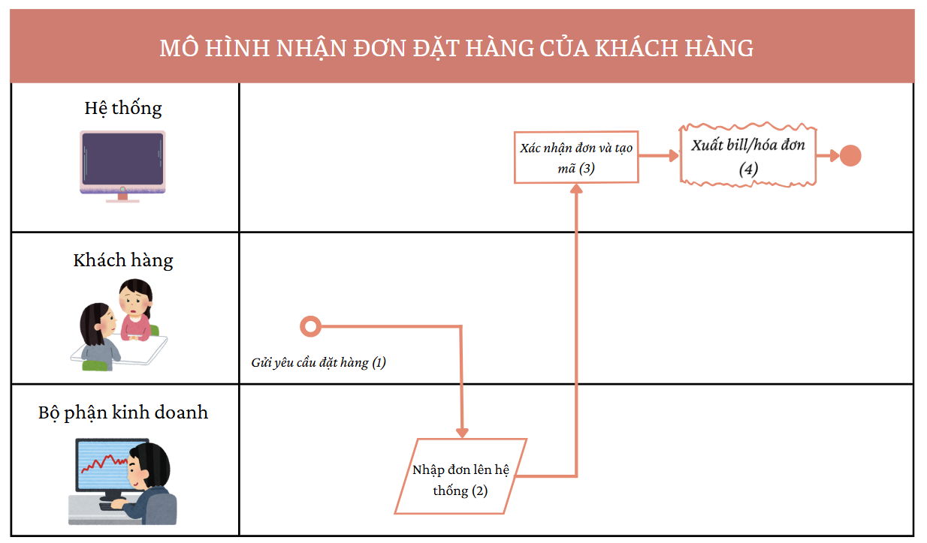

Hình . Mô hình nhận đơn đặt hàng của khách hàng

1. Giải thích

Bảng 4. Giải thích quy trình nhận đơn đặt hàng của khách hàng

|  |  |  |  |  |
| --- | --- | --- | --- | --- |
| **Bước** | **Giải thích** | **Tài nguyên sử dụng** | | **Thời gian** |
| **IT** | **Thiết bị** |
| (1) | Khách hàng gửi yêu cầu đặt hàng qua các kênh như điện thoại, zalo, email hoặc phần mềm đặt hàng. | Không | Smartphone, máy tính | 2 – 5 phút |
| (2) | Nhân viên kinh doanh nhận đơn lên hệ thống: kiểm tra thông tin khách, sản phẩm và số lượng đặt. | Hệ thống | Máy tính | 2 – 3 phút |
| (3) | Hệ thống xác nhận đơn và tạo mã đơn hàng, đồng thời lưu lại dữ liệu đơn vào cơ sở dữ liệu kế toán. | Hệ thống | Máy tính | < 1 phút |
| (4) | Xuất bill/ hóa đơn bán hàng để gửi kèm đơn hàng hoặc phục vụ thanh toán. | Hệ thống | Máy tính, máy in hóa đơn | < 1 phút |

* + 1. Giao hàng hóa hoặc thực hiện dịch vụ cho khách hàng

1. Mô hình

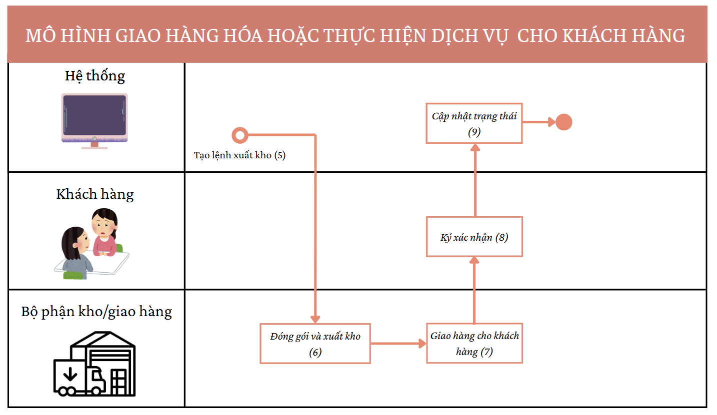

Hình . Mô hình giao hàng hóa hoặc thực hiện dịch vụ cho khách hàng

1. Giải thích

Bảng 5. Giải thích quy trình giao hàng hóa hoặc thực hiện dịch vụ cho khách hàng

|  |  |  |  |  |
| --- | --- | --- | --- | --- |
| **Bước** | **Giải thích** | **Tài nguyên sử dụng** | | **Thời gian** |
| **IT** | **Thiết bị** |
| (5) | Hệ thống tạo lệnh xuất kho để xử lý đơn hàng. | Hệ thống | Máy tính | 1 phút |
| (6) | Nhân viên kho đóng gói và chuẩn bị hàng theo lệnh xuất kho. | Không | Phiếu xuất kho | 10 – 20 phút |
| (7) | Nhân viên giao hàng chuyển hàng đến địa chỉ khách hàng. | Không | Xe tải/ xe máy giao hàng | 2 – 4 tiếng |
| (8) | Khách hàng xác nhận đã nhận hàng bằng chữ ký hoặc ứng dụng | Không/ ứng dụng | Bút/ điện thoại | 1 phút |
| (9) | Hệ thống cập nhật trạng thái đơn hàng sau khi giao hàng. | Hệ thống | Máy tính | < 1 phút |

* + 1. Yêu cầu khách hàng thanh toán

1. Mô hình

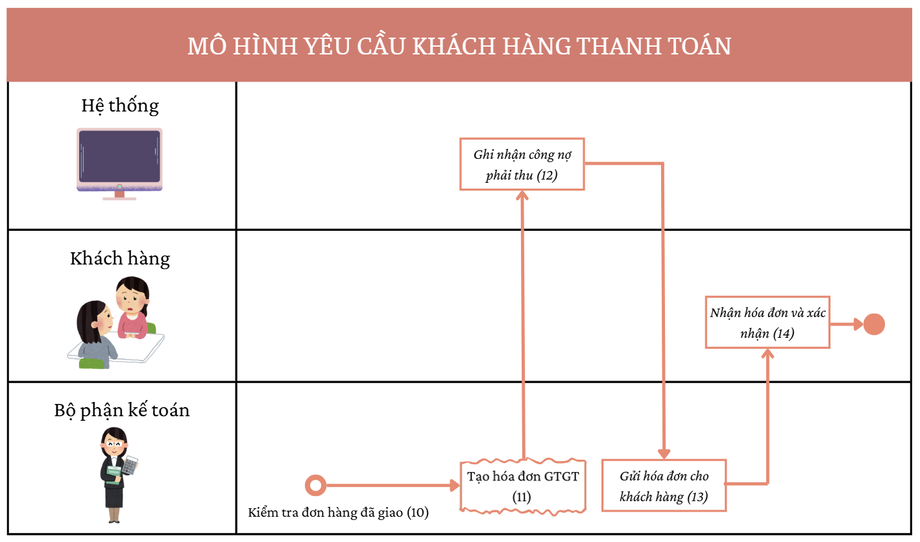

Hình . Mô hình yêu cầu khách hàng thanh toán

1. Giải thích

Bảng 6. Giải thích quy trình yêu cầu khách hàng thanh toán

|  |  |  |  |  |
| --- | --- | --- | --- | --- |
| **Bước** | **Giải thích** | **Tài nguyên sử dụng** | | **Thời gian** |
| **IT** | **Thiết bị** |
| (10) | Kế toán kiểm tra đơn hàng đã giao trên hệ thống. | Hệ thống | Máy tính | 1 – 2 phút |
| (11) | Lập hóa đơn GTGT từ thông tin đơn hàng. | Hệ thống | Máy tính | 1 phút |
| (12) | Hệ thống tự động ghi nhận công nợ. | Hệ thống | Máy tính | < 1 phút |
| (13) | Gửi hóa đơn cho khách hàng qua email hoặc in giấy. | Email/ không | Máy tính/ hóa đơn giấy | 1 – 2 phút |
| (14) | Khách hàng kiểm tra và xác nhận hóa đơn. | Email/ không | Máy tính/ hóa đơn giấy | < 1 phút |

* + 1. Nhận tiền thanh toán

1. Mô hình

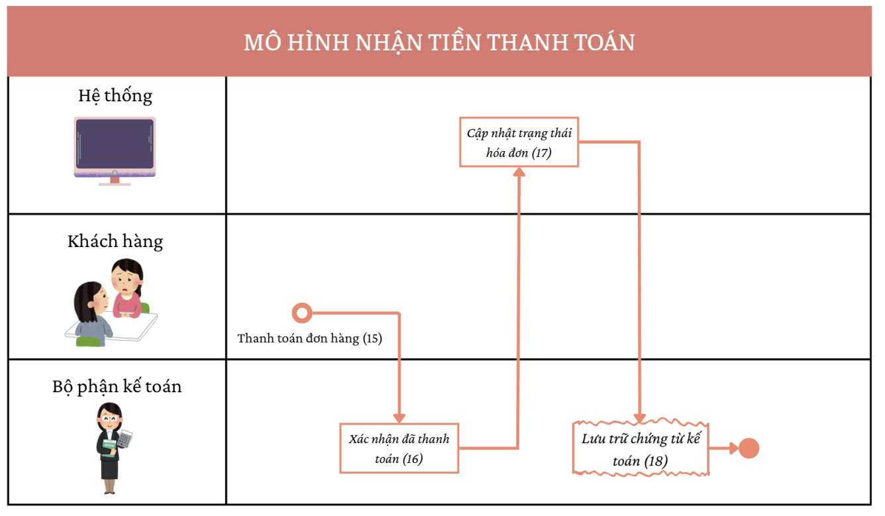

Hình . Mô hình nhận tiền thanh toán

1. Giải thích

Bảng 7. Giải thích quy trình nhận tiền thanh toán

|  |  |  |  |  |
| --- | --- | --- | --- | --- |
| **Bước** | **Giải thích** | **Tài nguyên sử dụng** | | **Thời gian** |
| **IT** | **Thiết bị** |
| (15) | Khách hàng thực hiện thanh toán cho đơn hàng đã nhận. | Banking/ không | Ngân hàng/ tiền mặt | Theo điều khoản hóa đơn |
| (16) | Kế toán kiểm tra và xác nhận đã nhận tiền. | Hệ thống | Máy tính | 1 – 2 phút |
| (17) | Hệ thống tự động cập nhật trạng thái “Đã thanh toán”. | Hệ thống | Máy tính | < 1 phút |
| (18) | Kế toán lưu trữ chứng từ thanh toán đối chiếu sau này. | Hệ thống nội bộ | Máy chủ, tủ hồ sơ | 1 – 2 phút |

* 1. Quy trình chi phí

Trong hệ thống thông tin kế toán, quy trình giúp doanh nghiệp kiểm soát các khoản chi ra liên quan đến nguyên vật liệu, dịch vụ và các hoạt động sản xuất. Đối với doanh nghiệp sản xuất bánh kẹo, quy trình này đặc biệt quan trọng để đảm bảo dòng tiền hợp lý và kiểm soát tốt giá thành sản phẩm. Quy trình được chia thành bốn bước:

* + 1. Lập đơn đặt hàng đến nhà cung cấp

1. Mô hình

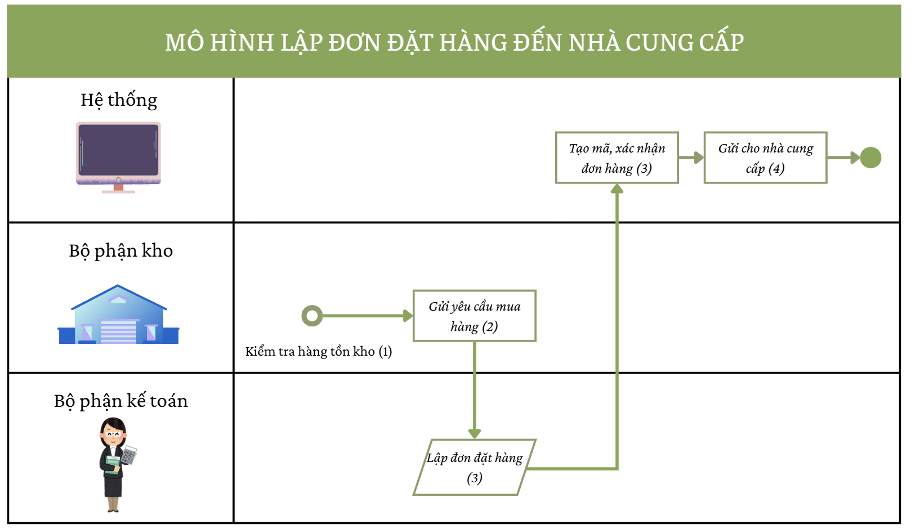

Hình . Mô hình lập đơn đặt hàng đến nhà cung cấp

1. Giải thích

Bảng 8. Giải thích quy trình lập đơn đặt hàng đến nhà cung cấp

|  |  |  |  |  |
| --- | --- | --- | --- | --- |
| **Bước** | **Giải thích** | **Tài nguyên sử dụng** | | **Thời gian** |
| **IT** | **Thiết bị** |
| (1) | Bộ phận kho kiểm tra số lượng vật tư trong kho. | Hệ thống/ Không | Máy tính/ phiếu kiểm | 2 – 3 phút |
| (2) | Gửi đề xuất mua hàng cho kế toán. | Hệ thống | Máy tính | 1 phút |
| (3) | Kế toán lập đơn đặt hàng. | Hệ thống | Máy tính | 1 – 2 phút |
| (4) | Gửi đơn đặt hàng cho nhà cung cấp. | Hệ thống | Máy tính | 1 phút |

* + 1. Nhận hàng hóa hoặc dịch vụ từ nhà cung cấp

1. Mô hình

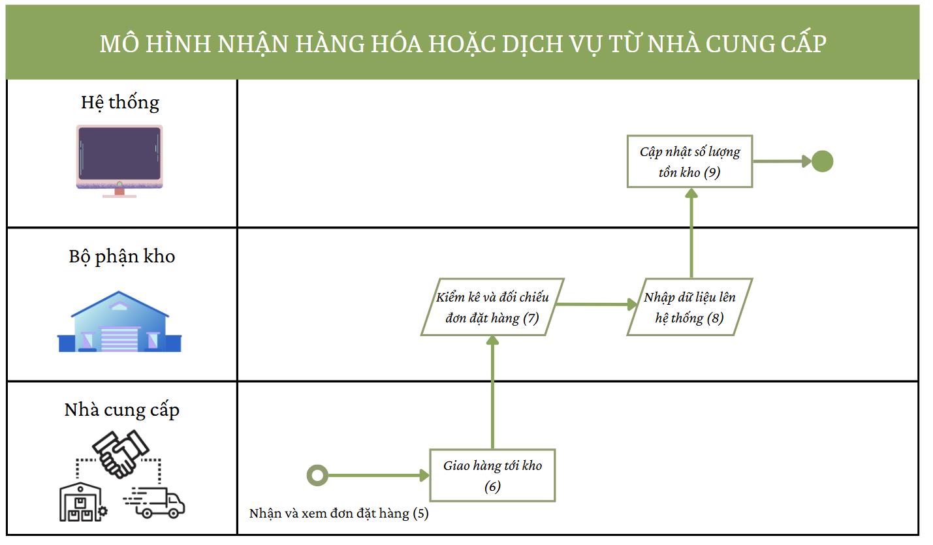

Hình . Mô hình nhận hàng hóa hoặc dịch vụ từ nhà cung cấp

1. Giải thích

Bảng 9. Giải thích quy trình nhận hàng hóa hoặc dịch vụ từ nhà cung cấp

|  |  |  |  |  |
| --- | --- | --- | --- | --- |
| **Bước** | **Giải thích** | **Tài nguyên sử dụng** | | **Thời gian** |
| **IT** | **Thiết bị** |
| (5) | Nhà cung cấp kiểm tra và xác nhận đơn đặt hàng từ doanh nghiệp. | Hệ thống | Máy tính | 1 – 2 phút |
| (6) | Nhà cung cấp vận chuyển hàng hóa đến kho của doanh nghiệp. | Không | Xe giao hàng | Tùy xa gần |
| (7) | Bộ phận kho kiểm tra thực tế và đối chiếu với đơn hàng. | Không | Barcode Scaner | 5 – 15 phút |
| (8) | Nhân viên kho nhập thông tin hàng hóa vào phần mềm hệ thống. | Hệ thống | Máy tính | 1 - 2 phút |
| (9) | Hệ thống tự động cập nhật số lượng tồn kho sau khi nhập dữ liệu. | Hệ thống | Máy tính | < 1 phút |

* + 1. Xác nhận nghĩa vụ thanh toán

1. Mô hình

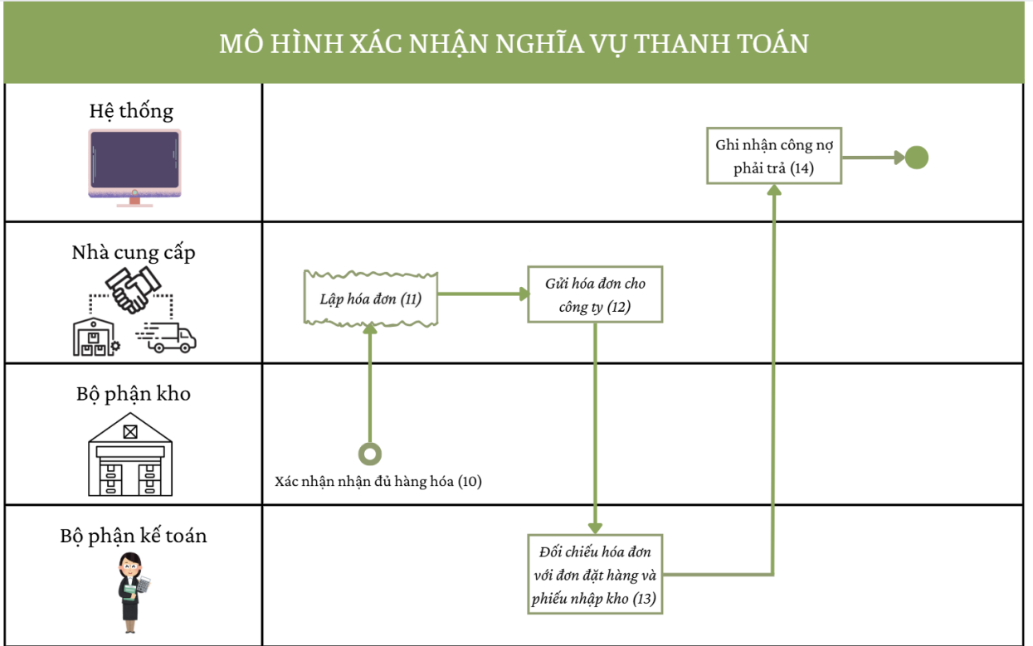

Hình . Mô hình xác nhận nghĩa vụ thanh toán

1. Giải thích

Bảng 10. Giải thích quy trình xác nhận nghĩa vụ thanh toán

|  |  |  |  |  |
| --- | --- | --- | --- | --- |
| **Bước** | **Giải thích** | **Tài nguyên sử dụng** | | **Thời gian** |
| **IT** | **Thiết bị** |
| (10) | Bộ phận kho xác nhận đã đủ hàng hóa theo đơn. | Hệ thống/ không | Máy tính/ phiếu nhập kho | Ngay sau khi nhận hàng |
| (11) | Nhà cung cấp lập hóa đơn bán hàng gửi cho doanh nghiệp. | Hệ thống | Máy tính | Trong ngày giao hàng |
| (12) | Nhà cung cấp gửi hóa đơn cho doanh nghiệp qua email hoặc hóa đơn. | Hệ thống | Máy tính/máy in | 1 giờ |
| (13) | Bộ phận kế toán đối chiếu hóa đơn với đơn đặt hàng và phiếu nhập kho. | Hệ thống | Máy tính, hồ sơ chứng từ | 1 – 2 ngày |
| (14) | Hệ thống ghi nhận công nợ phải trả sau khi đối chiếu thành công. | Hệ thống | Máy tính | Ngay sau đối chiếu |

* + 1. Thanh toán cho nhà cung cấp

1. Mô hình

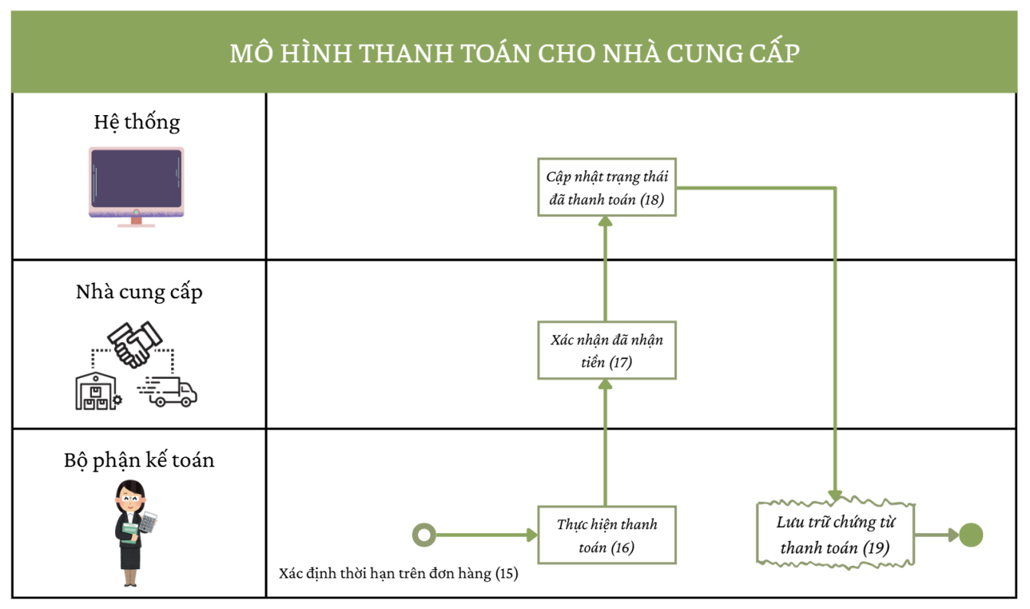

Hình . Mô hình thanh toán cho nhà cung cấp

1. Giải thích

Bảng 11. Giải thích quy trình thanh toán cho nhà cung cấp

|  |  |  |  |  |
| --- | --- | --- | --- | --- |
| **Bước** | **Giải thích** | **Tài nguyên sử dụng** | | **Thời gian** |
| **IT** | **Thiết bị** |
| (10) | Kế toán theo dõi hạn thanh toán. | Hệ thống | Máy tính | Theo kỳ |
| (11) | Thực hiện thanh toán bằng chuyển khoản hay tiền mặt. | Internet Banking/không | Máy tính/ điện thoại/ tiền mặt. | 1 – 2 phút |
| (12) | Nhà cung cấp xác nhận đã nhận tiền. | Hệ thống/ không | Máy tính/ hóa đơn giấy | Ngay sau nhận |
| (13) | Hệ thống cập nhật trạng thái đã thanh toán. | Hệ thống | Máy tính | < 1 phút |
| (14) | Lưu chứng từ thanh toán (UNC, phiếu chi) | Hệ thống nội bộ/không | Máy tính, giấy chứng từ | 2 – 3 phút |

* 1. Quy trình chuyển đổi (các hoạt động chính trong quy trình chuyển đổi)

Hệ thống tiền lương thực hiện việc tính lương cho công nhân sản xuất dựa trên thời gian làm việc hoặc sản lượng. Dữ liệu chấm công được ghi nhận hằng ngày, sau đó được xử lý để tính lương và trích các khoản bắt buộc như BHXH, BHYT, thuế TNCN. Chi phí lương sẽ được phân bổ vào giá thành sản phẩm theo từng bộ phận sản xuất.

* + 1. Hệ thống tiền lương (tính toán/thanh toán tiền lương cho nhân viên và các nghiệp vụ liên quan thu nhập cá nhân)

Hệ thống tiền lương thực hiện việc tính lương cho công nhân sản xuất dựa trên thời gian làm việc hoặc sản lượng. Dữ liệu chấm công được ghi nhận hằng ngày, sau đó được xử lý để tính lương và trích các khoản bắt buộc như BHXH, BHYT, thuế TNCN. Chi phí lương sẽ được phân bổ vào giá thành sản phẩm theo từng bộ phận sản xuất.

1. Mô hình

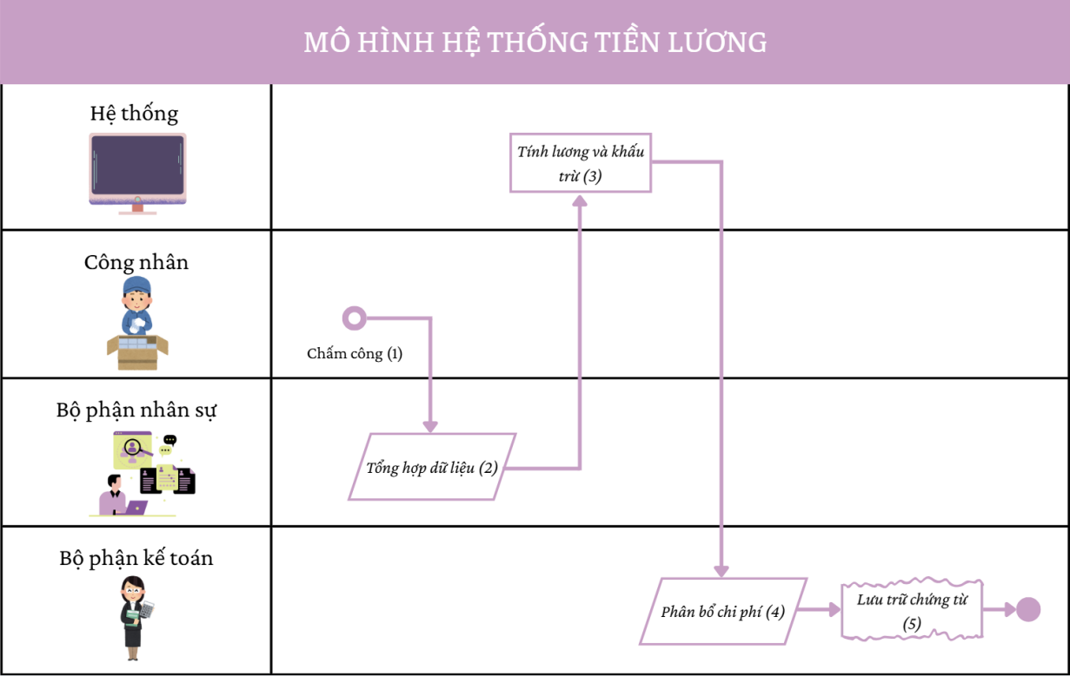

Hình . Mô hình hệ thống tiền lương

1. Giải thích

Bảng 12. Giải thích quy trình hệ thống tiền lương

|  |  |  |  |  |
| --- | --- | --- | --- | --- |
| **Bước** | **Giải thích** | **Tài nguyên sử dụng** | | **Thời gian** |
| **IT** | **Thiết bị** |
| (1) | Công nhân chấm công bằng vân tay/thẻ từ. | Phần mềm chấm công | Máy chấm công | < 1 phút |
| (2) | Bộ phận nhân sự tổng hợp dữ liệu chấm công. | Phần mềm nhân sự | Máy tính | < 1 giờ |
| (3) | Hệ thống tính lương xử lý bảng lương và khấu trừ (BHXH, thuế, TNCN,..). | Phần mềm tính lương | Máy tính | 1 – 2 giờ |
| (4) | Kế toán phân bổ chi phí và lập chứng từ thanh toán | Phần mềm kế toán | Máy tính | 15 – 20 phút |
| (5) | Lưu bảng lương hoặc chứng từ thanh toán | Hệ thống nội bộ | Máy chủ lưu trữ/ tủ hồ sơ | 2 phút |

* + 1. Hệ thống quản trị hàng tồn kho (tổ chức quản lý dự trữ hàng tồn kho và việc sử dụng nguyên liệu cho sản xuất)

Hệ thống này quản lý dòng nguyên vật liệu từ lúc nhập kho đến khi đưa vào sản xuất. Dữ liệu được ghi nhận bằng phần mềm kế toán và cập nhật tự động qua từng nghiệp vụ nhập – xuất kho.

1. Mô hình

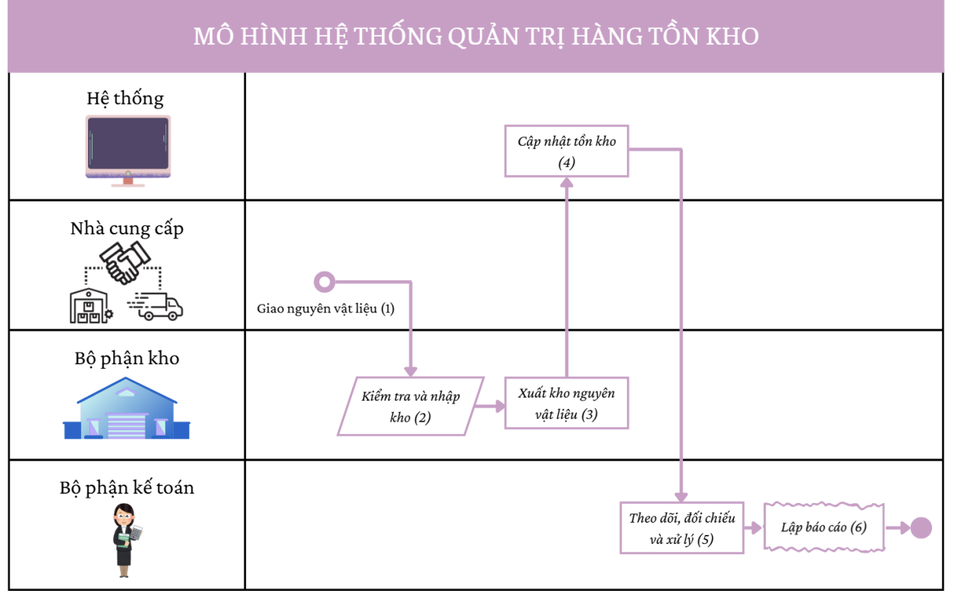

Hình . Mô hình hệ thống quản trị tồn kho

1. Giải thích

Bảng 13. Giải thích quy trình hệ thống quản trị tồn kho

|  |  |  |  |  |
| --- | --- | --- | --- | --- |
| **Bước** | **Giải thích** | **Tài nguyên sử dụng** | | **Thời gian** |
| **IT** | **Thiết bị** |
| (1) | Nhà cung cấp giao nguyên liệu (đường, bột, hương liệu, bao bì,..). | Không | Xe giao hàng | 1 – 2 ngày |
| (2) | Nhân viên kho kiểm tra và nhập kho nguyên liệu. | Phần mềm quản lý kho | Cân điện tử, bảng kê, sổ tay ghi chép | 10 – 20 phút |
| (3) | Xuất kho nguyên liệu để chuyển sang xưởng sản xuất bánh kẹo. | Phần mềm quản lý kho | Phiếu xuất kho hoặc máy tính | 10 – 20 phút |
| (4) | Cập nhật tồn kho nguyên liệu và thành phẩm sau mỗi lần nhập/xuất. | Phần mềm quản lý kho | Máy tính | 5 – 10 phút |
| (5) | Kế toán theo dõi, đối chiếu số liệu giữa sổ kho và hệ thống. | Phần mềm kế toán | Máy tính | 30 phút – 1 giờ/tuần |
| (6) | Lập báo cáo tồn kho định kỳ (nguyên liệu, bán thành phẩm, thành phẩm). | Phần mềm kế toán | Máy tính | 1 – 2 giờ/ tháng |

* + 1. Hệ thống chi phí (quản lý và tập hợp chi phí sản xuất, tính giá thành sản phẩm và dịch vụ, đây là hệ thống chỉ dành riêng cho các doanh nghiệp sản xuất và dịch vụ)

Là hệ thống cốt lõi trong sản xuất, dùng để tập hợp phân bố chi phí sản xuất bao gồm nguyên vật liệu, nhân công và chi phí sản xuất chung. Hệ thống tự động tính giá thành sản phẩm hoàn chỉnh sau mỗi kỳ sản xuất.

1. Mô hình

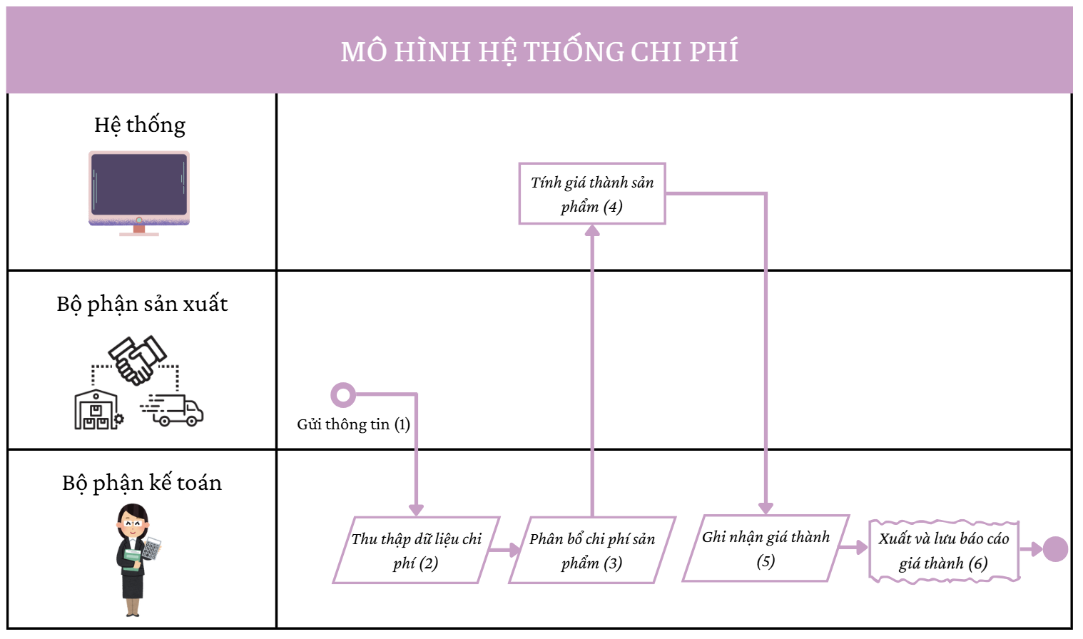

Hình . Mô hình hệ thống chi phí

1. Giải thích

Bảng 14. Giải thích quy trình hệ thống chi phí

|  |  |  |  |  |
| --- | --- | --- | --- | --- |
| **Bước** | **Giải thích** | **Tài nguyên sử dụng** | | **Thời gian** |
| **IT** | **Thiết bị** |
| (1) | Bộ phận sản xuất cập nhật thông tin nguyên vật liệu, nhân công, chi phí lên hệ thống. | Phần mềm quản lý kho | Máy tính | 10 – 15 phút |
| (2) | Kế toán tiếp nhận và lưu trữ dữ liệu chi phí sản xuất. | Phần mềm kế toán | Máy tính | 30 phút – 1 giờ |
| (3) | Kế toán phân bổ chi phí cho từng dòng sản phẩm cụ thể. | Phần mềm kế toán | Máy tính | 1 – 2 giờ |
| (4) | Hệ thống thực hiện tính giá thành sản phẩm. | Phần mềm kế toán | Máy tính | 30 phút – 1 giờ |
| (5) | Kế toán ghi nhận giá thành vào hệ thống kế toán chung. | Phần mềm kế toán | Máy tính | 15 – 30 phút |
| (6) | Xuất và lưu báo cáo giá thành phục vụ quản lý. | Hệ thống nội bộ | Máy tính | 10 – 15 phút |

* 1. Quy trình tài chính (các hoạt động chính của quy trình tài chính là ghi nhật ký hai sự kiện kinh tế)

Trong mỗi doanh nghiệp, tài chính không chỉ là những con số - mà là dòng chảy sống còn quyết định sự ổn định, phát triển và mở rộng quy mô. Quy trình tài chính phản ánh hành trình của dòng vốn: từ khi được tạo ra (góp vốn, vay vốn), được sử dụng (đầu tư, vận hành) cho đến khi được đo lường hiệu quả qua báo cáo tài chính.

Tại công ty bánh kẹo BĐA, hệ thống kế toán được thiết kế để tự động ghi nhận toàn bộ hoạt động tài chính này thông qua phần mềm MISA, từ đó giúp kế toán kiểm soát nguồn lực, theo dõi biến động vốn, đồng thời hỗ trợ ban lãnh đạo trong việc đưa ra các quyết định tài chính chiến lược một cách kịp thời và chính xác.

* + 1. Vốn chủ sở hữu của doanh nghiệp
       1. Vốn chủ sở hữu của doanh nghiệp

Chủ sở hữu hoặc cổ đông góp vốn để tăng vốn điều lệ hoặc phục vụ hoạt động sản xuất. Khoản vốn được ghi nhân vào tài khoản 411 và phản ánh qua hệ thống MISA.

1. Mô hình

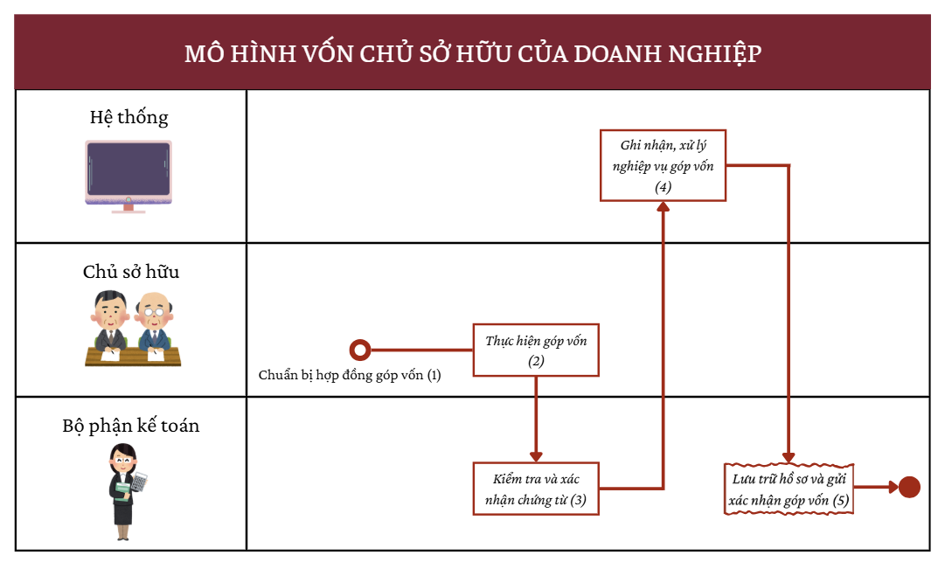

Hình . Mô hình vốn chủ sở hữu của doanh nghiệp

1. Giải thích

Bảng 15. Giải thích quy trình vốn chủ sở hữu của doanh nghiệp

|  |  |  |  |  |
| --- | --- | --- | --- | --- |
| **Bước** | **Giải thích** | **Tài nguyên sử dụng** | | **Thời gian** |
| **IT** | **Thiết bị** |
| (1) | Chủ sở hữu chuẩn bị và ký kết hợp đồng góp vốn theo quy định. | Không | Máy in, hợp đồng | 1 – 2 giờ |
| (2) | Chủ sở hữu thực hiện việc chuyển tiền hoặc tài sản góp vốn. | Internet banking/ không | Ngân hàng/ tiền mặt | 15 – 20 phút |
| (3) | Bộ phận kế toán kiểm tra và xác nhận chứng từ liên quan đến việc góp vốn. | Phần mềm kế toán | Máy tính | 30 phút – 1 giờ |
| (4) | Hệ thống ghi nhận và xử lý nghiệp vụ góp vốn vào tài khoản 411. | Phần mềm kế toán | Máy tính | 15 – 20 phút |
| (5) | Lưu trữ hồ sơ và gửi xác nhận góp vốn cho chủ sở hữu. | Hệ thống nội bộ | Máy chủ, tủ hồ sơ | 15 – 30 phút |

* + - 1. Vốn doanh nghiệp đi vay

Doanh nghiệp vay từ ngân hàng hoặc tổ chức tài chính để đầu tư, bổ sung vốn lưu động. Khoản vay được ghi nhận vào tài khoản.

1. Mô hình

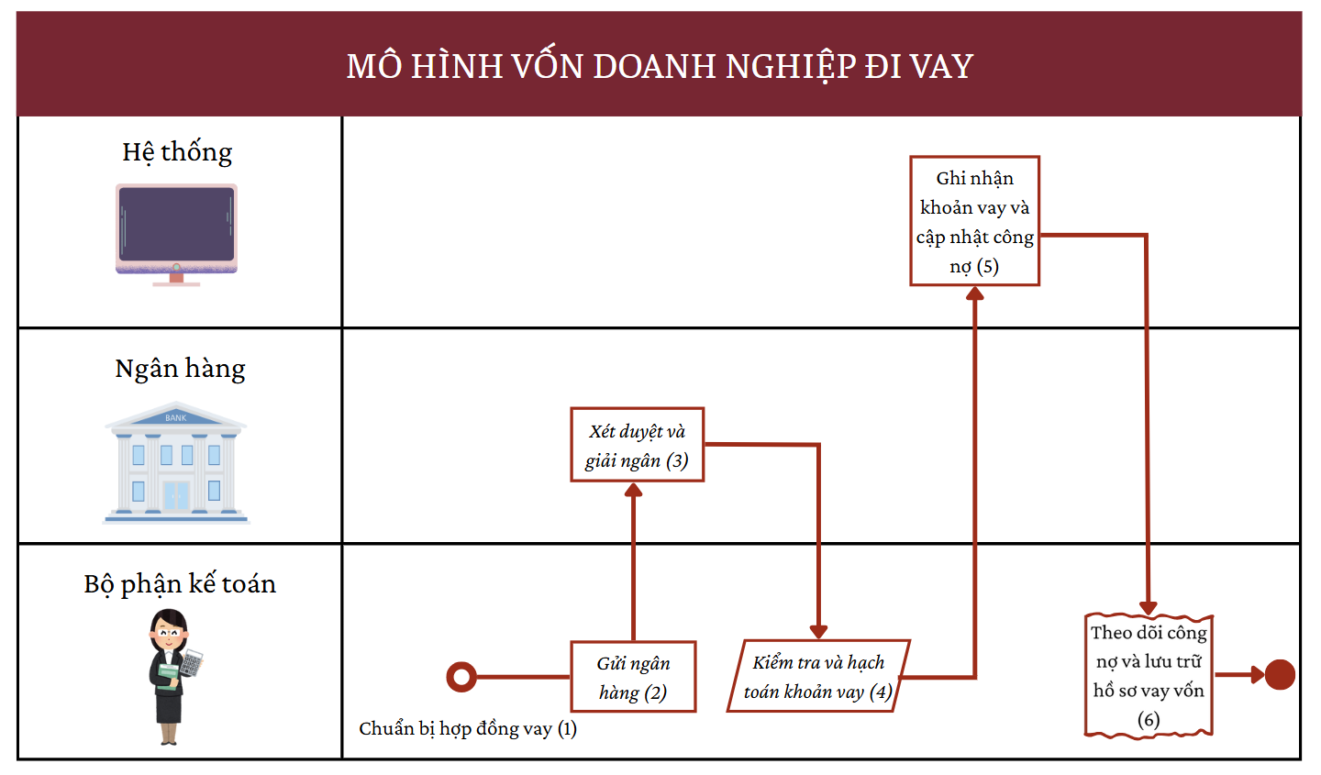

Hình . Mô hình vốn doanh nghiệp đi vay

1. Giải thích

Bảng 16. Giải thích quy trình vốn doanh nghiệp đi vay

|  |  |  |  |  |
| --- | --- | --- | --- | --- |
| **Bước** | **Giải thích** | **Tài nguyên sử dụng** | | **Thời gian** |
| **IT** | **Thiết bị** |
| (1) | Bộ phận kế toán chuẩn bị hồ sơ, hợp đồng vay vốn và các tài liệu liên quan. | Hệ thống | Máy tính, máy in | 1 – 2 giờ |
| (2) | Gửi hồ sơ đến ngân hàng để đề nghị vay vốn. | Email/không | Máy tính, hồ sơ giấy | 15 – 30 phút |
| (3) | Ngân hàng xem xét hồ sơ, thẩm định và thực hiện giải ngân nếu đủ điều kiện. | Hệ thống nội bộ ngân hàng | Máy chủ, máy tính ngân hàng | 1 – 3 ngày |
| (4) | Kế toán nhận tiền, kiểm tra và hạch toán khoản vay vào sổ sách. | Phần mềm kế toán | Máy tính | 30 phút – 1 giờ |
| (5) | Hệ thống ghi nhân khoản vay và cập nhật công nợ phải trả. | Phần mềm kế toán | Máy tính | 15 – 20 phút |
| (6) | Theo dõi công nợ định kỳ và lưu trữ hồ sơ vay vốn phục vụ kiểm tra sau này. | Hệ thống nội bộ | Máy chủ, tủ hồ sơ | 30 phút – 1 giờ/tháng |

* + - 1. Doanh nghiệp nhận tiền từ những nguồn vốn này và đầu tư vào tài sản để tạo ra doanh thu

Nguồn vốn sau khi nhận sẽ được dùng để đầu tư tài sản cố định, hàng hóa, nguyên vật liệu phục vụ sản xuất. Việc sử dụng vốn được ghi nhận để theo dõi hiệu quả.

1. Mô hình

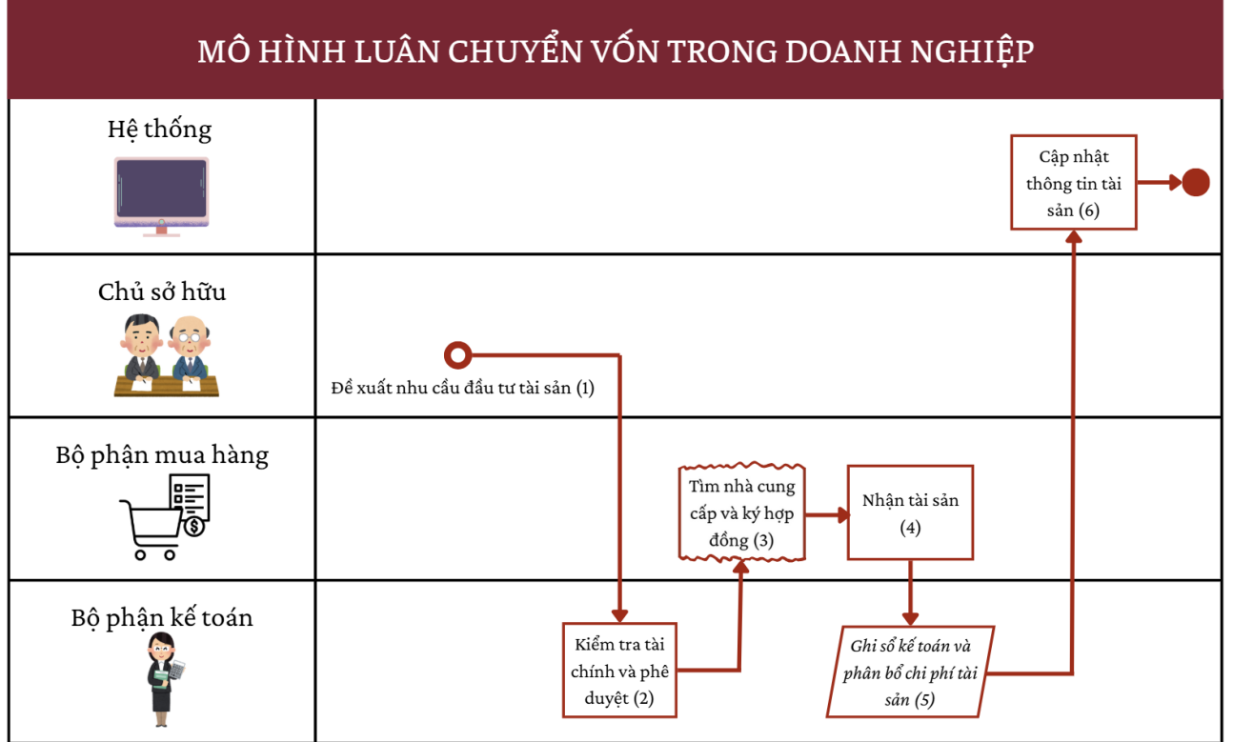

Hình . Mô hình luân chuyển vốn trong doanh nghiệp

1. Giải thích

Bảng 17. Giải thích quy trình luân chuyển vốn trong doanh nghiệp

|  |  |  |  |  |
| --- | --- | --- | --- | --- |
| **Bước** | **Giải thích** | **Tài nguyên sử dụng** | | **Thời gian** |
| **IT** | **Thiết bị** |
| (1) | Chủ sở hữu đề xuất nhu cầu đầu tư thiết bị sản xuất bánh mới (như máy đóng gói tự động) để mở rộng quy mô. | Hệ thống nội bộ | Máy tính | 1 ngày |
| (2) | Bộ phận kế toán kiểm tra ngân sách đầu tư, dòng tiền, khả năng hoàn vốn và phê duyệt đề xuất đầu tư. | Phần mềm kế toán | Máy tính | 1 – 2 ngày |
| (3) | Bộ phận mua hàng tìm nhà cung cấp máy móc ngành thực phẩm, thương thảo giá và ký hợp đồng. | Email công ty | Máy tính, máy in | 2 – 3 ngày |
| (4) | Nhận máy móc thiết bị tại kho công ty bánh kẹo, kiểm tra chất lượng và nghiệm thu. | Phần mềm kho | Máy tính, máy quét mã vạch | 1 ngày |
| (5) | Bộ phận kế toán ghi tăng tài sản cố định, phân bổ chi phí khấu hao theo từng kỳ. | Phần mềm kế toán | Máy tính | 1 – 2 ngày |
| (6) | Hệ thống cập nhật tài sản mới vào hệ thống quản lý tài sản và theo dõi hiệu suất sử dụng máy. | Hệ thống nội bộ | Máy tính | 1 ngày |

* + - 1. Hệ thống ghi nhật ký xử lý những nghiệp vụ kế toán nguồn này và kết quả đạt được

Tất cả các hoạt động vốn (góp, vay, sử dụng,..) đều được hệ thống ghi vào nhật ký kế toán theo đúng chuẩn mực, tự động chuyển qua sổ cái.

1. Mô hình

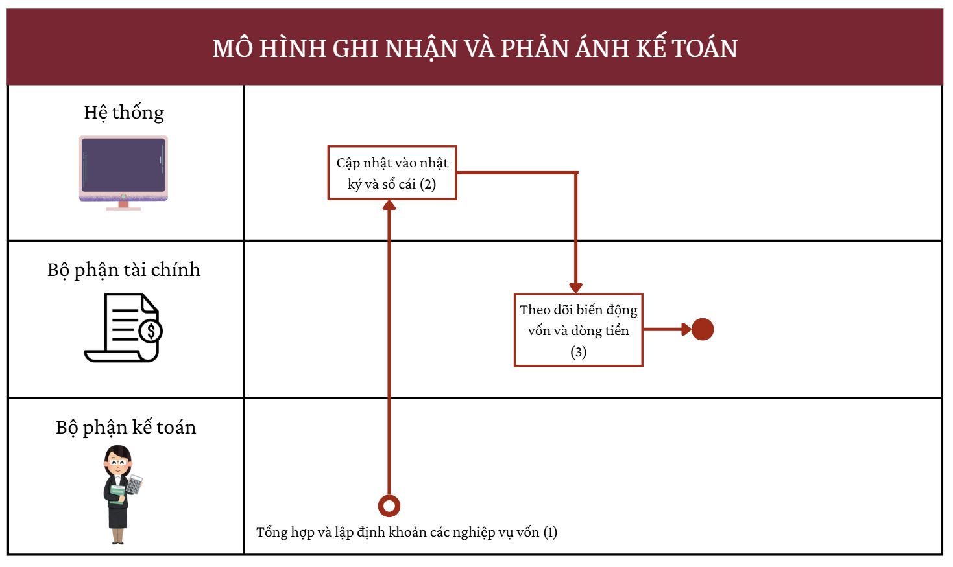

Hình . Mô hình ghi nhận và phản ánh kế toán

1. Giải thích

Bảng 18. Giải thích quy trình ghi nhận và phản ánh kế toán

|  |  |  |  |  |
| --- | --- | --- | --- | --- |
| **Bước** | **Giải thích** | **Tài nguyên sử dụng** | | **Thời gian** |
| **IT** | **Thiết bị** |
| (1) | Phòng kế toán tiếp nhận các chứng từ liên quan đến thu mua nguyên liệu, chi phí sản xuất, lương nhân viên… và tiến hành định khoản các nghiệp vụ. | Phần mềm kế toán | Máy tính | 1 ngày |
| (2) | Phần mềm kế toán được kết nối với hệ thống sản xuất, tự động ghi nhận nghiệp vụ phát sinh và lưu trữ trên hệ thống nội bộ công ty. | Phần mềm kế toán | Máy tính | Ngay lập tức |
| (3) | Phòng tài chính sử dụng dữ liệu từ hệ thống kế toán để đánh giá chi phí sản xuất từng loại bánh kẹo, kiểm soát dòng tiền và lập kế hoạch vốn. | Hệ thống nội bộ | Máy tính | Hàng ngày |

* + - 1. Hệ thống ghi nhật ký xử lý những nghiệp vụ kế toán nguồn vốn, báo cáo tài chính về hiệu quả đạt được khi sử dụng các nguồn vốn

Sau khi nguồn vốn được ghi nhận và sử dụng, kế toán lập các báo cáo tài chính: cân đối kế toán, kết quả HĐKD, lưu chuyển tiền tệ để phân tích hiệu quả sử dụng vốn.

1. Mô hình

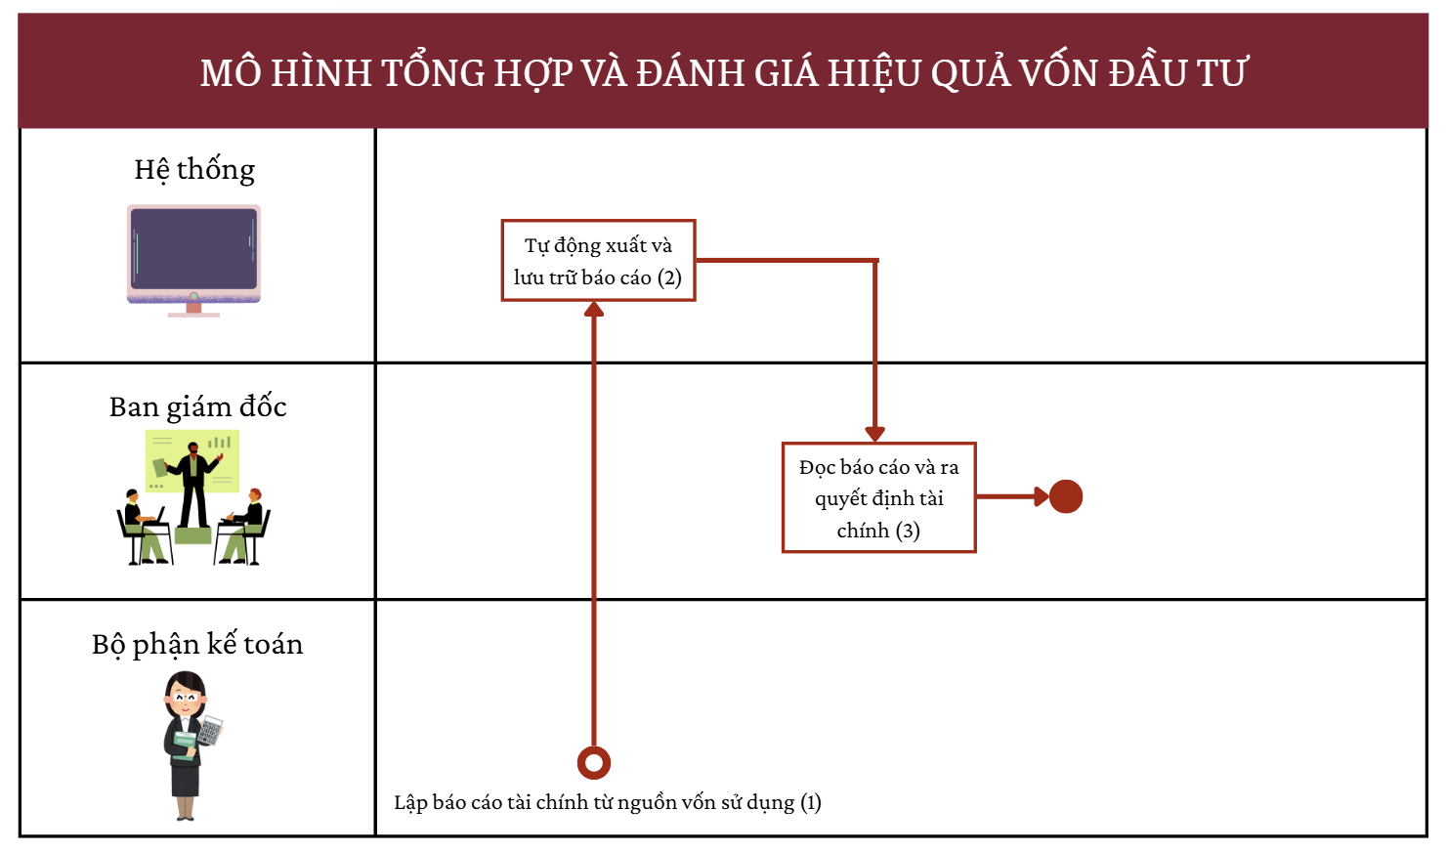

Hình . Mô hình tổng hợp và đánh giá hiệu quả vốn đầu tư

1. Giải thích

Bảng 19. Giải thích quy trình tổng hợp và đánh giá hiệu quả vốn đầu tư

|  |  |  |  |  |
| --- | --- | --- | --- | --- |
| **Bước** | **Giải thích** | **Tài nguyên sử dụng** | | **Thời gian** |
| **IT** | **Thiết bị** |
| (1) | Bộ phận kế toán tổng hợp số liệu tài chính từ các hoạt động đầu tư để lập báo cáo sử dụng vốn. | Phần mềm kế toán | Máy tính | 2 – 3 ngày |
| (2) | Hệ thống tự động xuất báo cáo tài chính từ phần mềm và lưu trữ vào kho dữ liệu để phục vụ tra cứu và đối chiếu sau này. | Hệ thống nội bộ | Máy tính | < 1 giờ |
| (3) | Ban giám đốc đọc báo cáo, đánh giá hiệu quả sử dụng vốn đầu tư, từ đó đưa ra các quyết định tài chính cho giai đoạn tiếp theo | Hệ thống nội bộ | Máy tính | 3 – 5 ngày |

* + 1. Báo cáo chi phí kế hoạch và chi phí thực tế cho các nhà quản lý

1. Mô hình

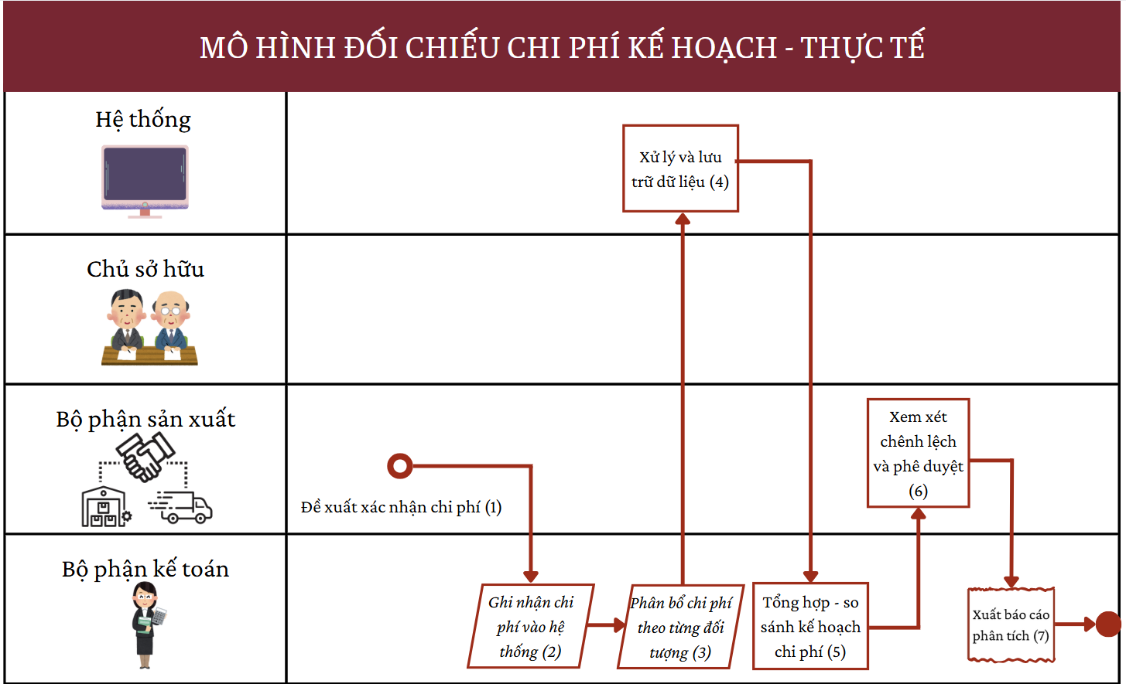

Hình . Mô hình đối chiếu chi phí kế hoạch - thực tế

1. Giải thích

Bảng 20. Giải thích quy trình đối chiếu chi phí kế hoạch - thực tế

|  |  |  |  |  |
| --- | --- | --- | --- | --- |
| **Bước** | **Giải thích** | **Tài nguyên sử dụng** | | **Thời gian** |
| **IT** | **Thiết bị** |
| (1) | Bộ phận sản xuất lập báo cáo chi phí thực tế phát sinh. | Hệ thống nội bộ | Máy tính | 30 – 60 phút |
| (2) | Kế toán thu thập, kiểm tra và ghi nhận chứng liên quan đến chi phí. | Phần mềm kế toán | Máy tính | 1 – 2 giờ |
| (3) | Kế toán phân bổ chi phí theo đối tượng: sản phẩm, bộ phận… | Phần mềm kế toán | Máy tính | 1 giờ |
| (4) | Hệ thống xử lý lưu trữ dữ liệu đã nhập để phục vụ báo cáo. | Hệ thống nội bộ | Máy tính | 10 – 15 phút |
| (5) | Kế toán tổng hợp chi phí thực tế và so sánh với kế hoạch ban đầu. | Phần mềm kế toán | Máy tính | 2 – 3 giờ |
| (6) | Chủ sở hữu xem báo cáo phân tích chênh lệch, ra quyết định điều chỉnh nếu cần. | Hệ thống nội bộ | Máy tính | 15 – 30 phút |
| (7) | Kế toán xuất báo cáo, lập file lưu trữ nội bộ và sao lưu. | Hệ thống nội bộ | Máy tính | 30 – 45 phút |

* + 1. Gộp hệ thống nhật ký và hệ thống báo cáo vào hệ thống sổ cái

1. Mô hình

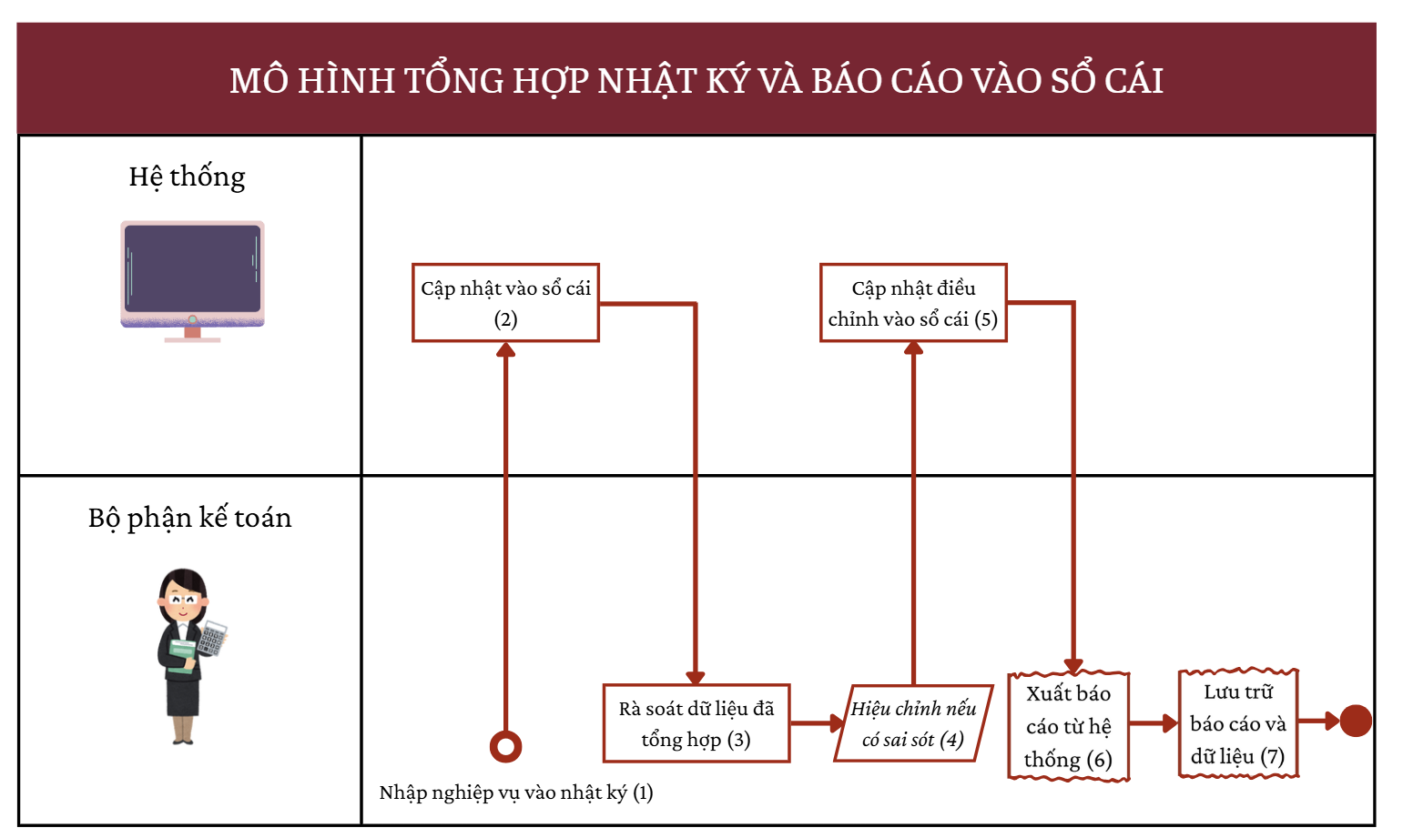

Hình . Mô hình tổng hợp nhật ký và báo cáo vào sổ cái

1. Giải thích

Bảng 21. Giải thích quy trình tổng hợp nhật ký và báo cáo vào sổ cái

|  |  |  |  |  |
| --- | --- | --- | --- | --- |
| **Bước** | **Giải thích** | **Tài nguyên sử dụng** | | **Thời gian** |
| **IT** | **Thiết bị** |
| (1) | Kế toán ghi nhận các nghiệp vụ kinh tế phát sinh vào sổ nhật ký, nhập đầy đủ thông tin chứng từ vào phần mềm để lưu trữ dữ liệu ban đầu. | Phần mềm kế toán | Máy tính | 15 phút |
| (2) | Hệ thống tự động chuyển dữ liệu từ nhật ký sang sổ cái, phân loại theo tài khoản để chuẩn bị cho bước tổng hợp. | Hệ thống nội bộ | Máy tính | 5 phút |
| (3) | Kế toán rà soát dữ liệu trong sổ cái, đối chiếu với chứng từ và nhật ký để phát hiện sai sót hoặc chênh lệch. | Hệ thống nội bộ | Máy tính | 30 phút |
| (4) | Kế toán thực hiện sửa những bút toán bị sai nhằm đảm bảo số liệu chính xác, hợp lý trước khi lập báo cáo. | Hệ thống nội bộ | Máy tính | 10 phút |
| (5) | Hệ thống cập nhật lại sổ cái sau khi điều chỉnh, đảm bảo dữ liệu sổ sách đồng nhất và chính xác. | Hệ thống nội bộ | Máy tính | 5 phút |
| (6) | Xuất báo cáo tài chính dựa trên dữ liệu đã kiểm tra, phục vụ cho quản lý hoặc kiểm toán. | Hệ thống nội bộ | Máy tính, máy in | 20 phút |
| (7) | Lưu trữ toàn bộ báo cáo và dữ liệu kế toán vào hệ thống lưu trữ để bảo mật và dễ dàng tra cứu. | Hệ thống nội bộ | Máy tính | 15 phút |

* 1. Mô hình lưu trữ dữ liệu (diagram) hệ thống thông tin kế toán trong doanh nghiệp)
     1. Sơ đồ lưu trữ dữ liệu

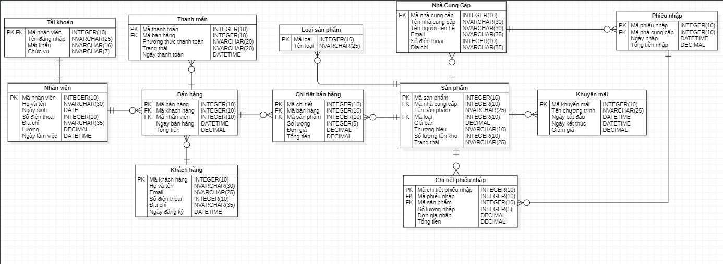

Hình . Sơ đồ lưu trữ dữ liệu

* + 1. Mô tả sơ đồ lưu trữ dữ liệu

Dưới đây là phần giải thích ngắn gọn cho từng bảng trong sơ đồ cơ sở dữ liệu của công ty bánh kẹo BĐA:

* Bảng tài khoản: lưu thông tin đăng nhập của nhân viên (tên người dùng, mật khẩu, chức vụ). Dùng đề phân quyền khi truy cập hệ thống.
* Bảng nhân viên: quản lý thông tin cá nhân nhân viên (họ tên, ngày sinh, lương, ngày làm việc…). Dùng cho lập hóa đơn, nhập hàng, xử lý nghiệp vụ.
* Bảng khách hàng: lưu thông tin khách hàng (họ tên, liên hệ, ngày đăng ký
* Bảng bán hàng: ghi nhận mỗi lần mua hàng (ngày bán, tổng tiền, nhân viên phụ trách, khách hàng). Phục vụ quản lý đơn hàng, chăm sóc khách hàng.
* Bảng chi tiết bán hàng: ghi từng mặt hàng trong hóa đơn (mã sản phẩm, số lượng, đơn giá, thành tiền). Kết nối bảng bán hàng
* Bảng sản phẩm: lưu thông tin hàng hóa (tên, loại, nhà cung cấp, tồn kho, giá..). Dùng cho bán và nhập hàng.
* Bảng loại sản phẩm: phân loại sản phẩm (kẹo, bánh quy,..). Hỗ trợ lọc theo nhóm mặt hàng.
* Bảng nhà cung cấp: lưu thông tin các đối tác cung cấp hàng. Gắn với sản phẩm và phiếu nhập.
* Bảng phiếu nhập: ghi nhận thông tin nhập hàng từ nhà cung cấp (ngày, tổng tiền). Là hóa đơn nhập kho.
* Bảng chi tiết phiếu nhập: từng mặt hàng được nhập (mã sản phẩm, số lượng, đơn giá..). Giúp tồn kho và giá trị nhập.
* Bảng khuyến mãi: lưu các chương trình giảm giá (thời gian, giá trị giảm). Áp dụng vào bán hàng nếu có.
* Bảng thanh toán: ghi nhận thông tin thanh toán (tiền mặt, chuyển khoản, ngày thanh toán,..). Xác nhận khách hàng đã thanh toán hay chưa.

1. NHẬT KÝ CHỨNG TỪ VÀ BÁO CÁO TÀI CHÍNH
   1. Chứng từ thông tin kế toán xây dựng và nâng cấp hệ thống thông tin kế toán
      1. Nhật ký chung

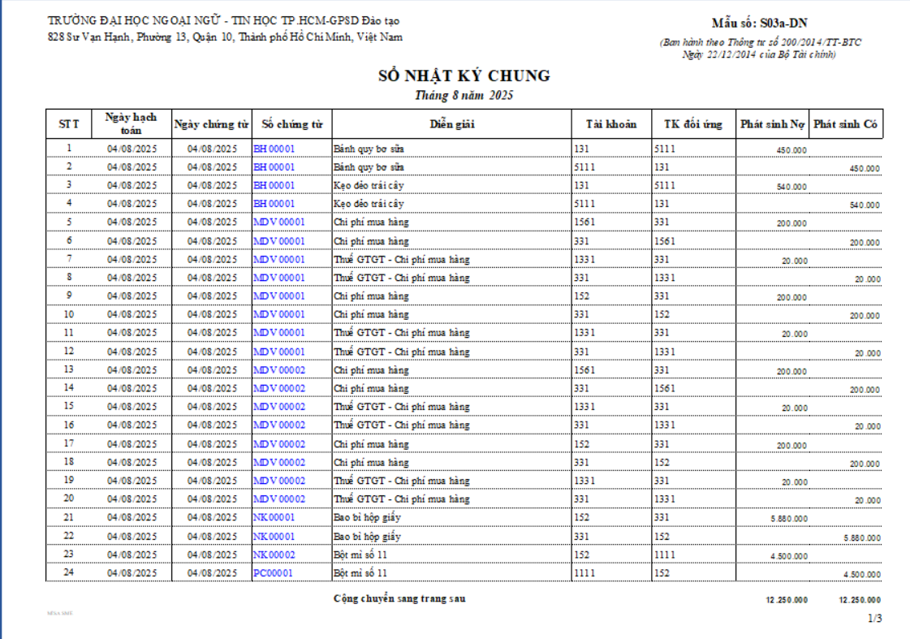

Hình . Sổ nhật ký chung

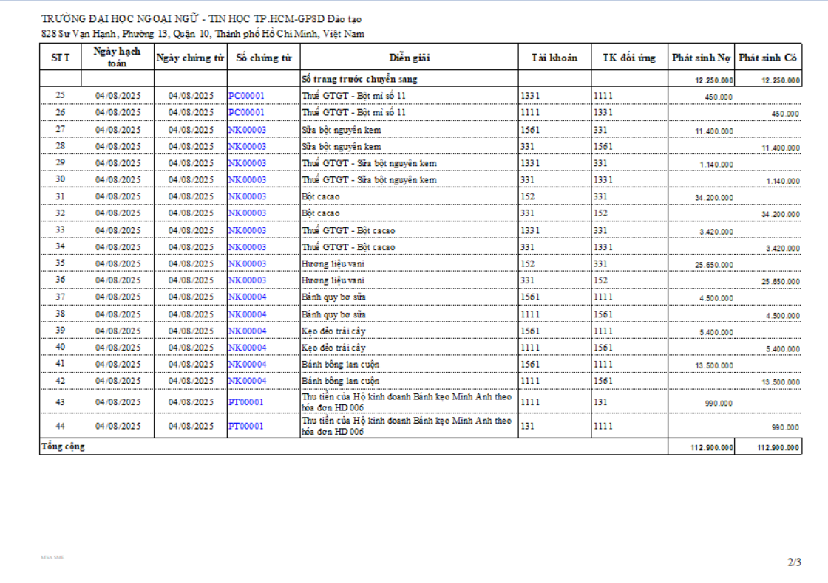

Hình . Sổ nhật ký chung (2)

* + 1. Nhật ký thu chi

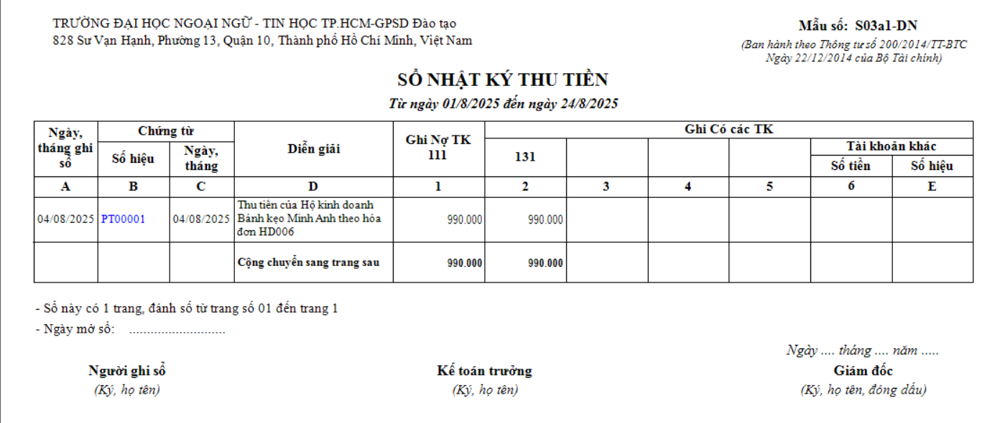

Hình . Sổ nhật ký thu tiền

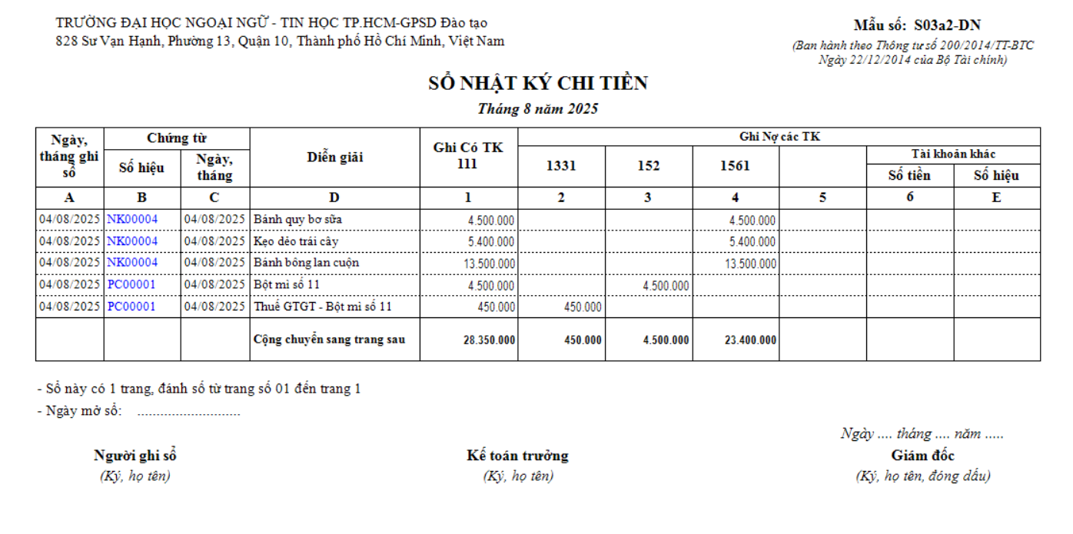

Hình . Sổ nhật ký chi tiền

* + 1. Sổ cái

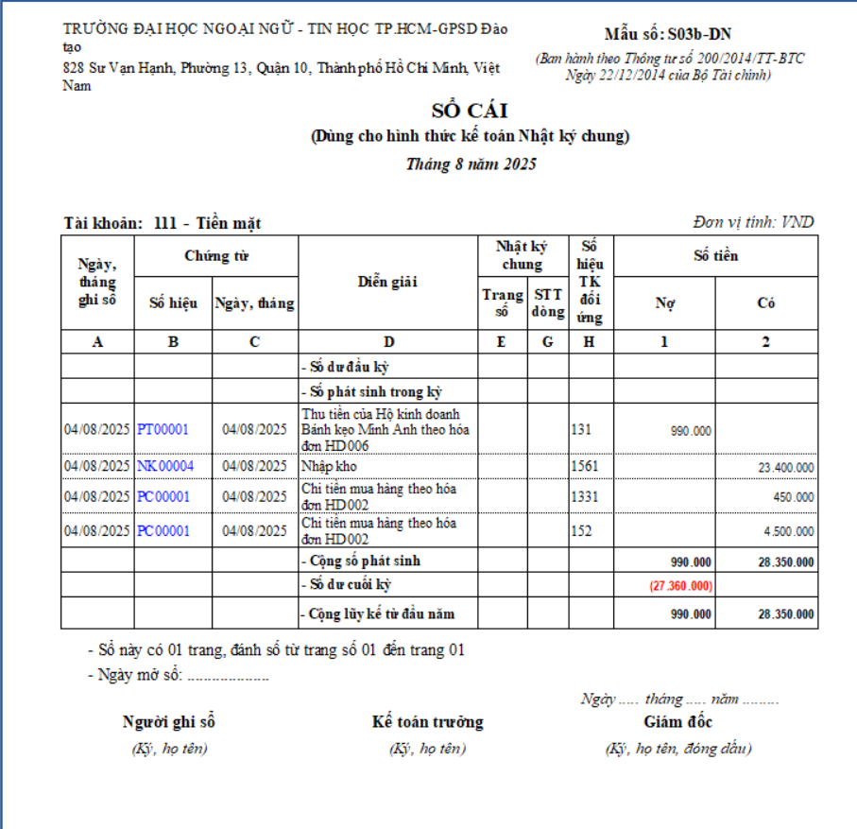

Hình . Sổ cái

* 1. Chứng từ thông tin kế toán kinh doanh
     1. Đơn đặt hàng

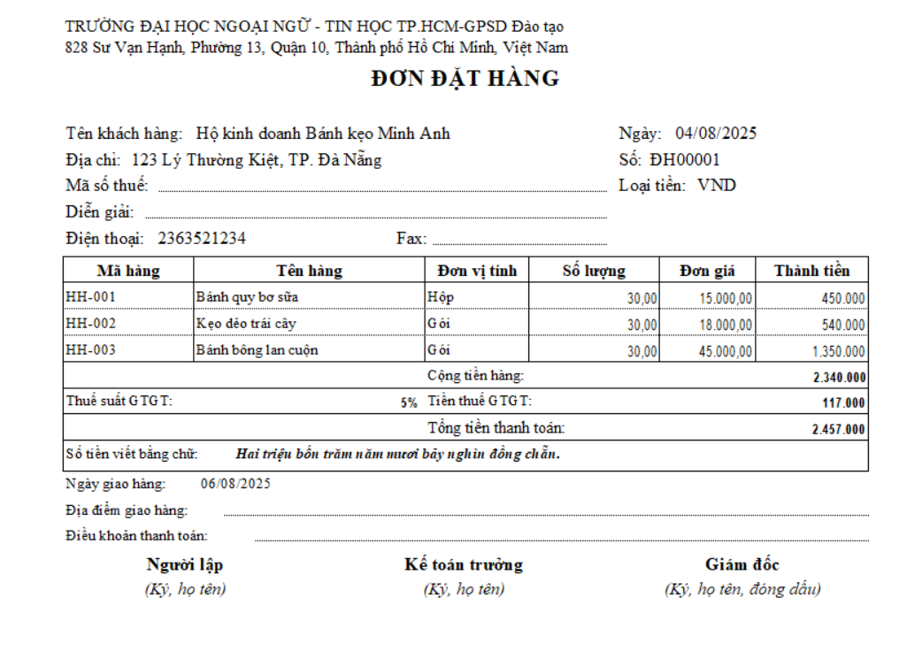

Hình . Đơn đặt hàng

* + 1. Phiếu xuất kho

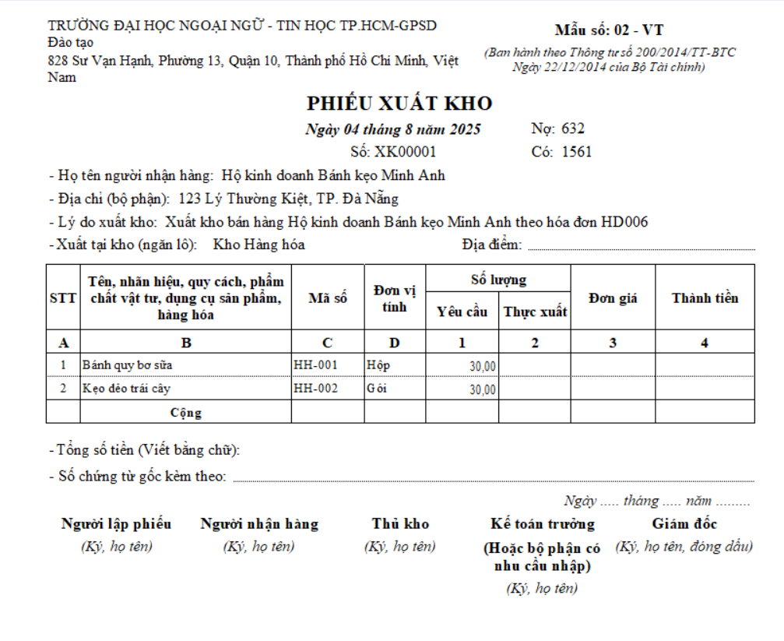

Hình . Phiếu xuất kho

* + 1. Phiếu thu

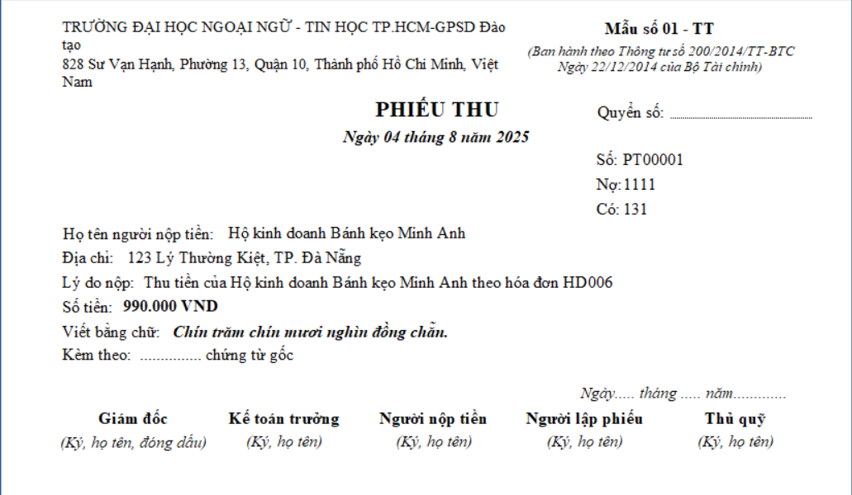

Hình . Phiếu thu

* 1. Báo cáo kế toán tài chính xây dựng hệ thống thông tin kế toán
     1. Bảng cân đối kế toán

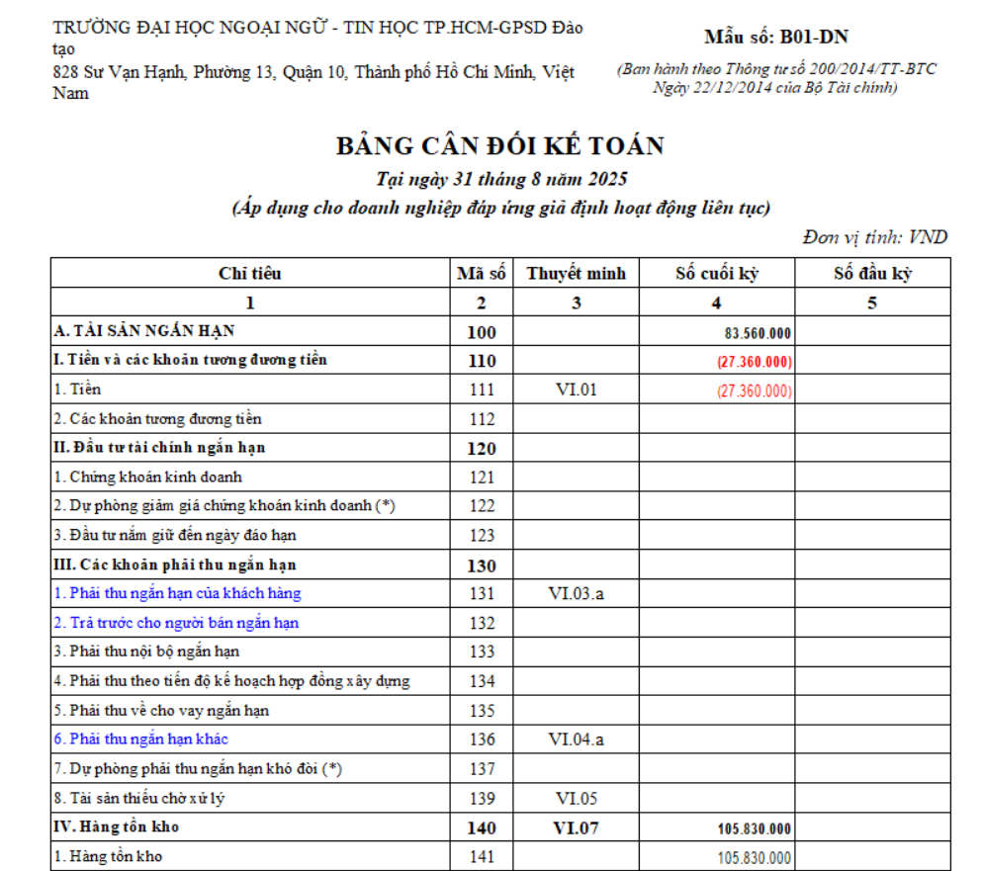

Hình . Bảng cân đối kế toán

* + 1. Báo cáo kết quả hoạt động kinh doanh

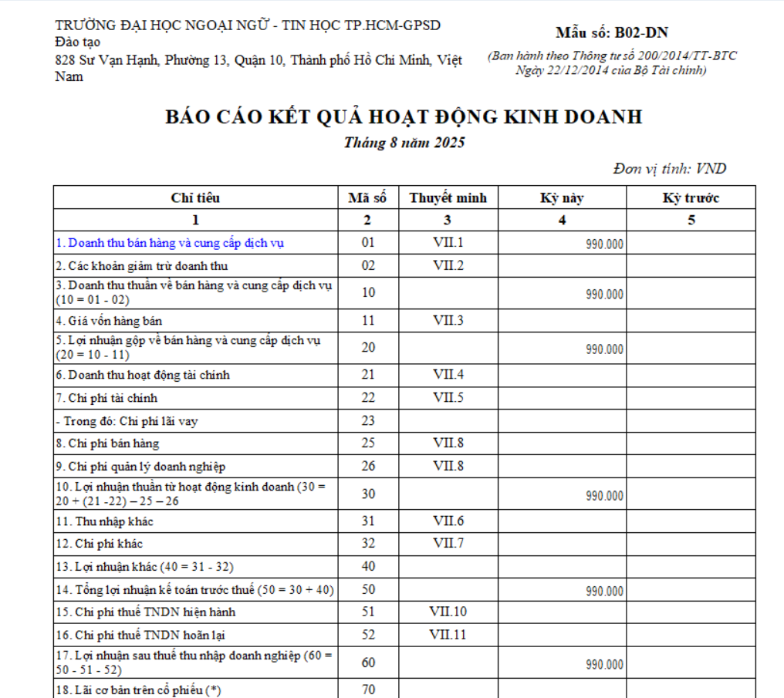

Hình . Báo cáo kết quả hoạt động kinh doanh

* + 1. Báo cáo lưu chuyển tiền tệ

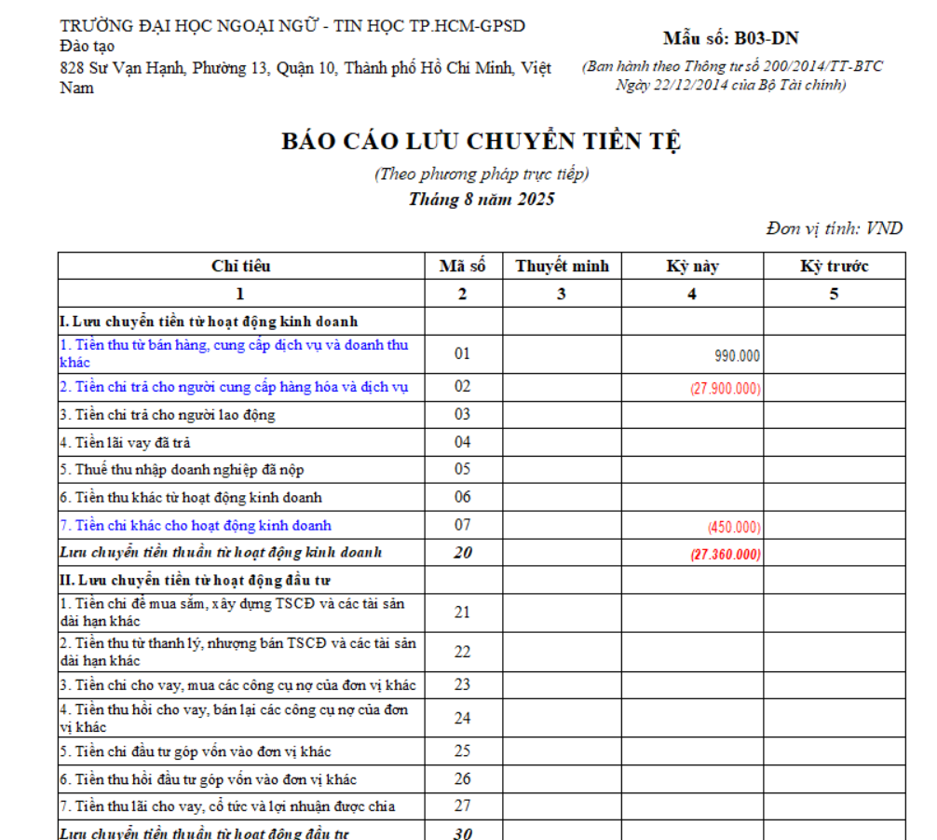

Hình . Báo cáo lưu chuyển tiền tệ

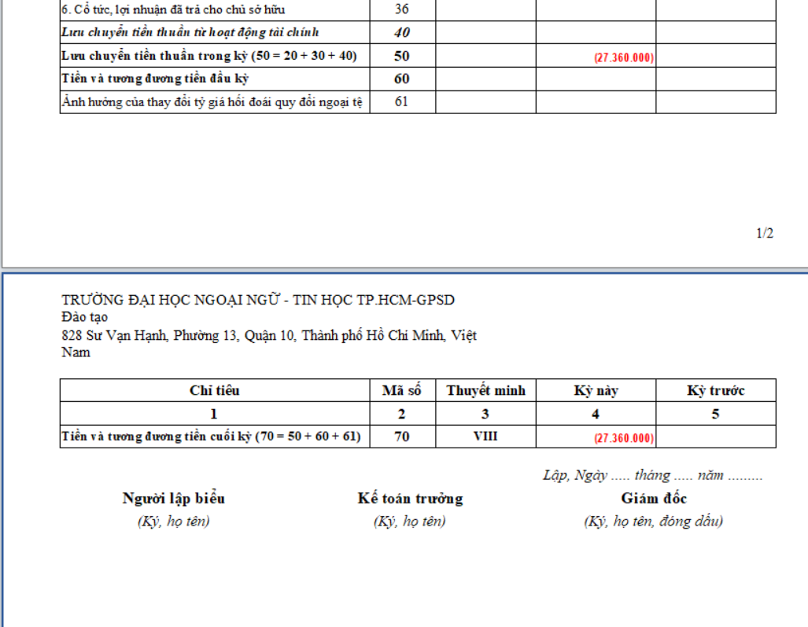

Hình . Báo cáo lưu chuyển tiền tệ (2)

1. KIỂM SOÁT HỆ THỐNG THÔNG TIN KẾ TOÁN
   1. Giải pháp công nghệ thông tin

Để đảm bảo hệ thống thông tin kế toán vận hành hiệu quả, công ty Bánh kẹo BĐA cần triển khai đồng bộ các giải pháp công nghệ thông tin nhằm hỗ trợ công tác kiểm soát, kết nối và bảo mật dữ liệu. Các mô hình công nghệ được tổ chức xoay quanh các bộ phận chức năng chính của doanh nghiệp như kế toán, bán hàng, kho, sản xuất và quản lý điều hành. Mỗi mô hình đều đóng vai trò quan trọng trong việc bảo vệ tính toàn vẹn, chính xác và kịp thời của hệ thống thông tin kế toán.

* + 1. Mô hình tổ chức hệ thống công nghệ thông tin

Hình . Mô hình tổ chức hệ thống công nghệ thông tin

Sơ đồ mô tả cơ cấu tổ chức và cách thức vận hành của hệ thống thông tin kế toán trong công ty bánh kẹo BĐA, thể hiện mối quan hệ giữa các phòng ban nghiệp vụ với bộ phận CNTT và hệ thống kỹ thuật.

* ***Ban giám đốc***
* Là bộ phận lãnh đạo cao nhất, có vai trò giám sát, chỉ đạo chung và ra quyết định dựa trên thông tin từ hệ thống. Các báo cáo tài chính, phân tích chi phí – doanh thu đều được tổng hợp tại đây.
* ***Quản trị hệ thống CNTT***
* Là bộ phận phụ trách xây dựng, triển khai và vận hành hệ thống thông tin kế toán. Họ đảm bảo hệ thống hoạt động ổn định, bảo mật và hỗ trợ các bộ phận khác khi sử dụng phần mềm.
* ***Các phòng ban nghiệp vụ***

Đây là các bộ phận thực hiện nghiệp vụ hằng ngày và nhập liệu trực tiếp vào hệ thống.

* *Bộ phận sản xuất*: lập kế hoạch sản xuất, theo dõi nguyên vật liệu.
* Bộ phận kho: thực hiện xuất – nhập kho, kiểm soát tồn kho NVL và thành phẩm.
* *Bộ phận nhân sự*: chấm công, tính lương, thực hiện bảo hiểm xã hội.
* *Bộ phận kinh doanh*: quản lý đơn hàng, theo dõi doanh thu, công nợ khách hàng.
* *Bộ phận marketing*: tổng hợp dữ liệu thị trường, khuyển mãi phục vụ phân tích.
* *Bộ phận tài chính – kế toán*: hạch toán, lập chứng từ và báo cáo tài chính.
* Các dữ liệu từ những bộ phận này là đầu vào chính cho hệ thống kế toán.
* ***Hệ thống thông tin kế toán***

Hệ thống kỹ thuật được chia thành 3 tầng:

* *Tầng ứng dụng*: là phần mềm kế toán trung tâm (MISA), dùng để nhập chứng từ, xử lý số liệu kế toán, lập báo cáo. Phần mềm này kết nối với các bộ phận kho, nhân sự, bán hàng để thu thập và tổng hợp thông tin.
* *Tầng cơ sở dữ liệu*: lưu trữ toàn bộ dữ liệu kế toán và nghiệp vụ. Đồng thời thực hiện phân quyền người dùng, hỗ trợ truy vấn dữ liệu và đảm bảo an toán thông tin.
* *Tầng mạng*: đảm bảo kết nối giữa các phòng ban với hệ thống. Vai trò chính là truyền dữ liệu, quản lý truy cập nội bộ và bảo mật chống xâm nhập trái phép.
  1. Mô hình giải pháp công nghệ kiểm soát hệ thống thông tin kế toán
     1. Mô hình công nghệ kết nối các bộ phận trong công ty/doanh nghiệp

Hình . Mô hình giải pháp công nghệ kiểm soát hệ thống thông tin kế toán

Mô hình này cho thấy hệ thống thông tin kế toán là trung tâm xử lý dữ liệu, nơi mà tất cả các bộ phận trong công ty đều kết nối vào để truyền và nhận thông tin.

* ***Hệ thống thông tin kế toán***: nằm ở trung tâm sơ đồ, đóng vai trò tiếp nhận xử lý và phản hồi dữ liệu từ các phòng ban. Tất cả thông tin kế toán, chi phí, doanh thu, tồn kho,… đều được xử lý tại đây.
* ***Các bộ phận kết nối như sau***:
* *Bộ phận sản xuất*: cung cấp thông tin về nguyên vật liệu đầu vào, sản lượng và tiến độ sản xuất. Dữ liệu này giúp hệ thống tính chi phí sản xuất, kiểm soát giá thành sản phẩm.
* *Bộ phận kho*: cập nhật thông tin nhập – xuất – tồn kho, theo dõi hàng hóa, nguyên vật liệu. HTTTKT dùng dữ liệu này để theo dõi lượng tồn, lên báo cáo kho chính xác.
* *Bộ phận nhân sự*: gửi dữ liệu chấm công, bảng lương, bảo hiểm xã hội,.. để hệ thống thực hiện tính lương, phân bổ chi phí nhân sự vào hoạt động sản xuất hoặc dịch vụ.
* *Bộ phận kinh doanh*: nhập các đơn hàng, doanh thu, theo dõi công nợ của khách hàng. Hệ thống sẽ xử lý để lập hóa đơn, ghi nhận doanh thu và theo dõi công nợ phải thu.
* *Bộ phận marketing*: cập nhật chương trình khuyến mãi, ngân sách marketing, phản hồi từ thị trường. Dữ liệu này hỗ trợ hệ thống trong việc tính toán chi phí quảng bá và đánh giá hiệu quả.
* *Bộ phận tài chính*: là nơi trực tiếp sử dụng hệ thống, ghi nhận các nghiệp vụ kế toán, lập báo cáo tài chính, kiểm tra số liệu từ các phòng ban khác và đảm bảo tính chính xác cho toàn bộ hệ thống.
  + 1. Mô hình công nghệ kiểm soát hệ thống thông tin kế toán

Hình . Mô hình công nghệ kiểm soát hệ thống thông tin kế toán

Sơ đồ thể hiệu luồng công nghệ được sử dụng để kiểm soát hệ thống thông tin kế toán trong doanh nghiệp. Mỗi tầng trong sơ đồ đại diện cho một thành phần công nghệ đảm nhận vai trò cụ thể trong việc truyền tải, bảo vệ và xử lý dữ liệu kế toán.

***Chi tiết các thành phần***:

* *Internet (mạng bên ngoài)*: nguồn cung cấp kết nối và dữ liệu từ môi trường bên ngoài doanh nghiệp.
* *Router ADSL/Modem*: thiết bị chuyển đổi tín hiệu mạng và kết nối giữa internet và hệ thống nội bộ.
* *Tường lửa (firewall)*: lớp bảo vệ kiểm soát luồng truy cập, ngăn chặn các mối đe dọa từ bên ngoài.
* *Máy chủ chính (Main Server)*: trung tâm lưu trữ và xử lý dữ liệu kế toán, đảm bảo tính toàn vẹn và truy xuất thông tin.
* *Máy chủ dự phòng/ hệ thống sao lưu*: hỗ trợ sao lưu định kỳ, giúp phục hồi dữ liệu khi có sự cố.
* *Phần mềm kế toán (MISA/ERP)*: công cụ hỗ trợ ghi nhận và quản lý các nghiệp vụ kế toán của doanh nghiệp.
* *Người dùng tại các phòng ban*: thực hiện thao tác nhập liệu, xử lý dữ liệu và khai thác thông tin theo phân quyền.
  + 1. Mô hình công nghệ kiểm soát giao tiếp bên ngoài với hệ thống thông tin kế toán

Hình . Mô hình công nghệ kiểm soát giao tiếp bên ngoài với hệ thống thông tin kế toán

Mô hình thể hiện cách công ty BĐA kiểm soát việc giao tiếp từ bên ngoài (khách hàng, đối tác, ngân hàng, cơ quan thuế…) với hệ thống kế toán nội bộ. Thông tin được truyển qua các lớp bảo mật để đảm bảo an toàn dữ liệu trước khi xử lý trên phần mềm kế toán.

***Chi tiết các thành phần:***

* *Các đối tượng bên ngoài*: bao gồm khách hàng, nhà cung cấp, ngân hàng, cơ quan thuế là những bên có nhu cầu tương tác với hệ thống kế toán của công ty.
* *Internet*: môi trường trung gian để truyền tải dữ liệu từ các đối tượng bên ngoài vào hệ thống nội bộ.
* *Cổng tiếp nhận (website/email)*: nơi công ty tiếp nhận thông tin từ các đối tượng bên ngoài, ví dụ như đơn đặt hàng, hóa đơn, giao dịch hoặc báo cáo thuế.
* *Tường lửa (firewall)*: có chức năng bảo vệ hệ thống bằng cách kiểm tra, lọc, ngăn chặn các truy cập trái phép từ bên ngoài.
* *Hệ thống kế toán nội bộ (MISA/ERP)*: nơi tiếp nhận, xử lý và lưu trữ toàn bộ dữ liệu đã được kiểm soát, đảm bảo thông tin được quản lý an toàn và chính xác.
  1. Giải pháp về trang bị thiết bị của hệ thống thông tin kế toán

Để đảm bảo hệ thống thông tin kế toán hoạt động hiệu quả, công ty BĐA cần trang bị các thiết bị và phần mềm sau:

* + 1. Phần cứng
* Máy chủ (CPU Intel Xeon, RAM 32GB, SSD 1TB): dùng để lưu trữ và vận hành phần mềm kế toán trung tâm.
* Máy trạm (CPU Intel Core i5, RAM 8GB, SSD 256GB): cho nhân viên kế toán và các bộ phận liên quan sử dụng.
* Thiết bị mạng: bộ đi tuyến, switch và Wi-Fi đảm bảo kết nối ổn định nội bộ.
* Thiết bị sao lưu: ổ cứng ngoài hoặc NAS để sao lưu dữ liệu định kỳ, phòng ngừa rủi ro.
* Thiết bị ngoại vi hỗ trợ:
* Máy in hóa đơn/ máy in văn phòng: Dùng để in chứng từ kế toán như phiếu thu, chi, xuất kho, hóa đơn…
* Máy scan: giúp số hóa và lưu trữ chứng từ kế toán, hóa đơn, hợp đồng.
* Máy đọc mã vạch (barcode); hỗ trợ kiểm kê kho, nhập xuất hàng hóa chính xác, nhanh chóng.
  + 1. Phần mềm
* Phần mềm kế toán (MISA SME.NET): phù hợp với doanh nghiệp vừa, hỗ trợ đầy đủ nghiệp vụ.
* Hệ điều hành: Windows Server cho máy chủ, Windows 10 Pro cho máy trạm.
* Phần mềm bảo mật: Diệt virus có bản quyền và tường lửa để bảo vệ dữ liệu.
* Phần mềm hỗ trợ: Microsoft Office, phần mềm điều khiển từ xa.
  1. Chi phí trang thiết bị
     1. Phần mềm bản quyền

|  |  |  |  |
| --- | --- | --- | --- |
| **Phần mềm bản quyền** | **Giá tiền** | **Số lượng** | **Tổng cộng** |
| Phần mềm kế toán MISA SME.NET | 8.000.000 | 1 | 8.000.000 |
| Windows Server (bản quyền) | 12.000.000 | 1 | 12.000.000 |
| Windows 10 Pro | 3.500.000 | 6 | 21.000.000 |
| Phần mềm diệt virus | 500.000 | 6 | 3.000.000 |
| Microsoft Office | 3.000.000 | 5 | 15.000.000 |
| Phần mềm điều khiển từ xa | 1.500.000 | 1 | 1.500.000 |
| **TỔNG CỘNG:** | | | **60.500.000** |

* + 1. Phần cứng

|  |  |  |  |
| --- | --- | --- | --- |
| **Phần cứng** | **Giá tiền** | **Số lượng** | **Tổng cộng** |
| Máy chủ (Intel Xeon, RAM 32GB…) | 25.000.000 | 1 | 25.000.000 |
| Máy trạm (Core i5, RAM 8GB…) | 12.000.000 | 6 | 72.000.000 |
| Thiết bị mạng (router, switch…) | 5.000.000 | 1 | 5.000.000 |
| Thiết bị sao lưu (ổ cứng/NAS) | 4.000.000 | 1 | 4.000.000 |
| Máy in hóa đơn + văn phòng | 3.000.000 | 2 | 6.000.000 |
| Máy scan | 2.000.000 | 1 | 2.000.000 |
| Máy đọc mã vạch (barcode) | 1.200.000 | 2 | 2.400.000 |
| **TỔNG CỘNG:** | | | **116.000.000** |

* + 1. Nâng cấp cơ sở hạ tầng

|  |  |
| --- | --- |
| **Nâng cấp cơ sở hạ tầng** | **Tổng** |
| Hệ thống điện | 7.000.000 |
| Lắp đặt mạng LAN nội bộ | 8.000.000 |
| Điều hòa cho phòng máy, kế toán | 10.000.000 |
| Bán ghế, tủ hồ sơ | 6.000.000 |
| Cải tạo không gian làm việc | 5.000.000 |
| Camera giám sát | 4.000.000 |
| Chống sét, UPS | 5.000.000 |
| Chi phí bảo trì, sửa chữa | 5.000.000 |
| **TỔNG CỘNG:** | **50.000.000** |

* 1. Giải pháp nguồn nhân lực cho hệ thống công nghệ thông tin

Để hệ thống công nghệ thông tin phục vụ công tác kiểm soát hệ thống thông tin kế toán hoạt động hiệu quả, công ty cần bố trí và phân công nhân sự như sau:

* Ban giám đốc:
* Theo dõi và đánh giá hiệu quả hoạt động của hệ thống thông tin kế toán.
* Ra quyết định chiến lược dựa trên dữ liệu từ hệ thống (báo cáo tài chính, phân tích chi phí – doanh thu).
* Phê duyệt các chính sách công nghệ thông tin có liên quan đến kế toán.
* Quản trị hệ thống (System Admin):
* Quản lý máy chủ, bảo trì phần mềm kế toán.
* Cấp quyền truy cập, theo dõi hoạt động và đảm bảo tính liên tục của hệ thống.
* Nhân viên IT hỗ trợ:
* Hỗ trợ khắc phục lỗi kỹ thuật, xử lý sự cố về mạng và phần mềm.
* Hướng dẫn người dùng thao tác trên hệ thống, đặc biệt trong các khâu nhập liệu và trích xuất báo cáo.
* Nhân sự phụ trách bảo mật:
* Thiết lập các chính sách bảo mật, phân quyền sử dụng phù hợp theo từng bộ phận.
* Theo dõi lịch sử truy cập, kiểm soát rủi ro liên quan đến mất mát hoặc rò rỉ dữ liệu kế toán.
* Kế toán trưởng:
* Kiểm tra tính hợp lệ, hợp lý của số liệu trên hệ thống.
* Phối hợp với IT để cập nhật định kỳ các danh mục kế toán, biểu mẫu, tài khoản sử dụng.
* Giải pháp bổ sung:
* Tổ chức đào tạo nội bộ về phần mềm kế toán cho nhân viên định kỳ.
* Ký hợp đồng hỗ trợ kỹ thuật với bên cung cấp phần mềm trong trường hợp thiếu nhân sự chuyên môn.
* Xây dựng quy trình phối hợp rõ ràng giữa kế toán – hệ thống – mua hàng để đảm bảo dữ liệu đồng nhất và được kiểm soát chặt chẽ.

1. GIAO DIỆN
   1. Mô hình giao diện hệ thống thông tin kế toán
      1. Giao diện đăng nhập hệ thống

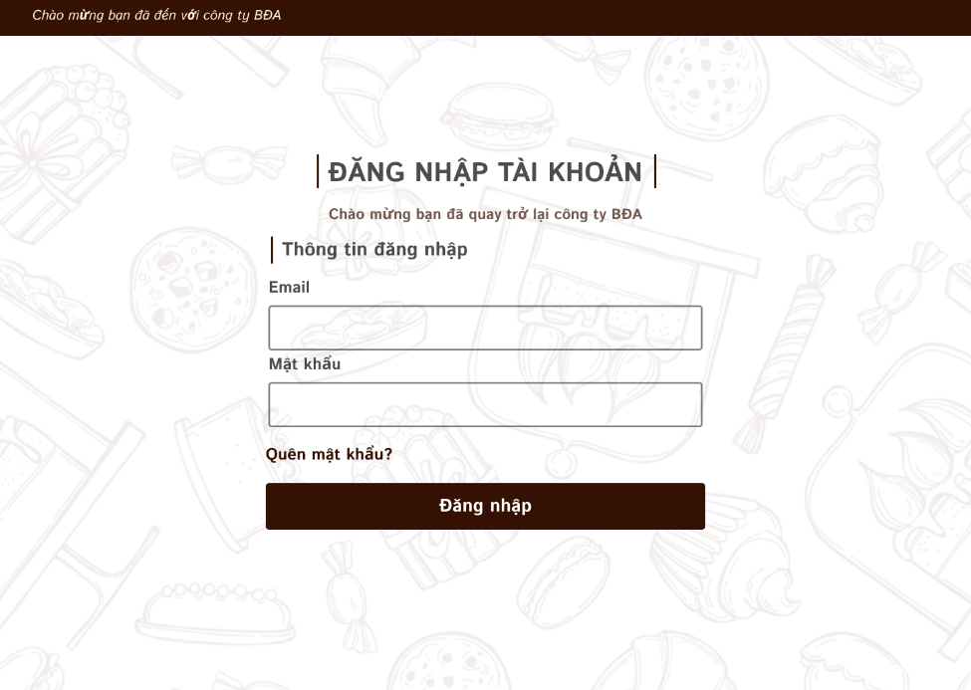

Hình . Giao diện đăng nhập hệ thống

* + 1. Giao diện tổng quan hệ thống

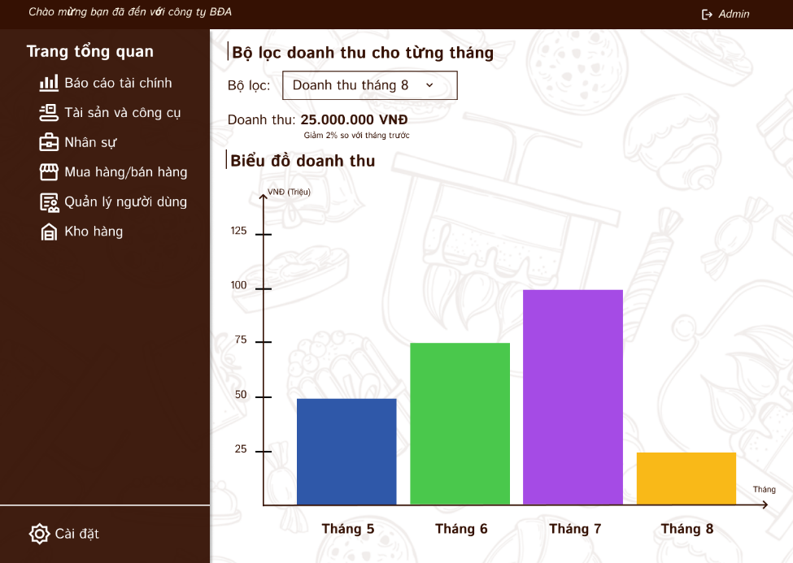

Hình . Giao diện tổng quan hệ thống

* + 1. Giao diện quản lý người dùng

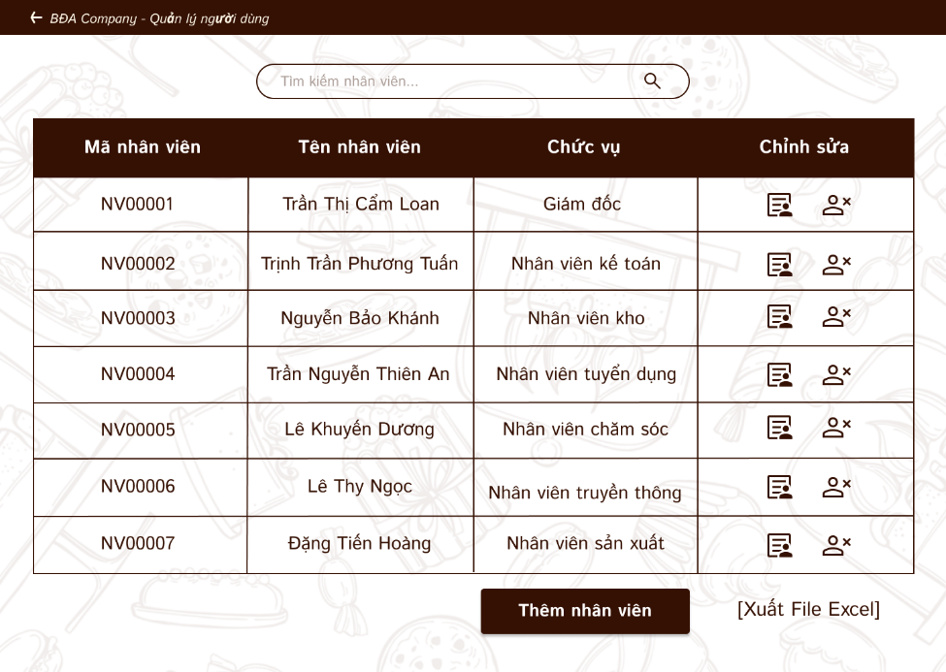

Hình . Giao diện quản lý người dùng

* + 1. Giao diện tài khoản nhân viên

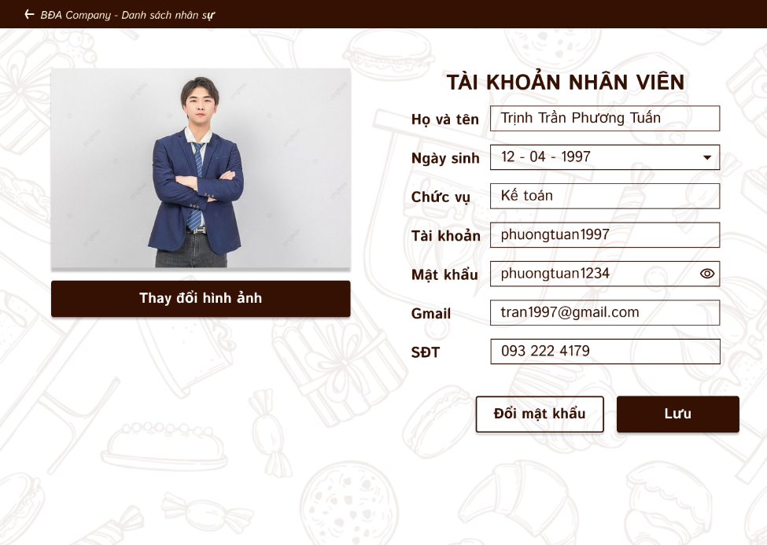

Hình . Giao diện tài khoản nhân viên

* + 1. Giao diện nhân sự

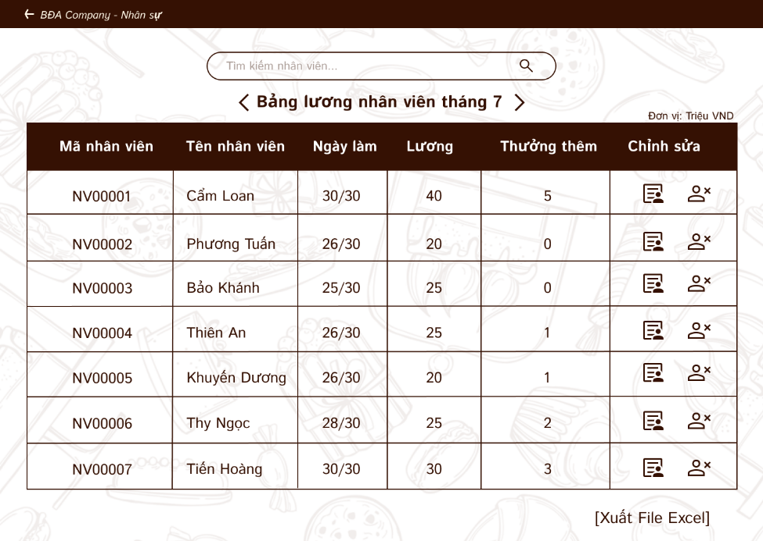

Hình . Giao diện nhân sự

* + 1. Giao diện kho hàng

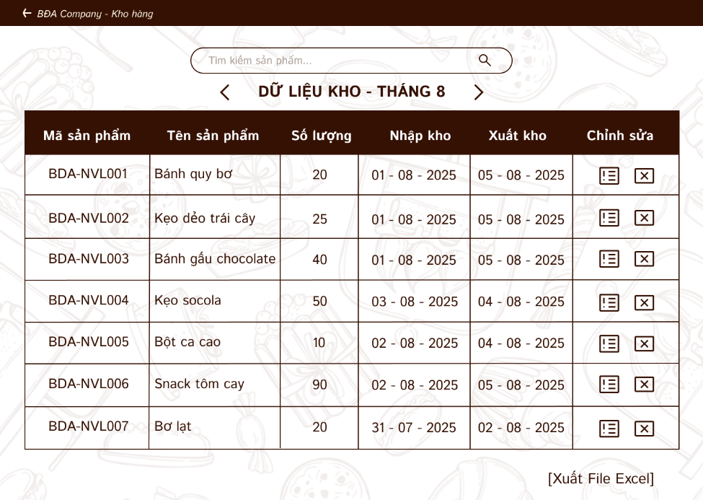

Hình . Giao diện kho hàng

* + 1. Giao diện báo cáo tài chính

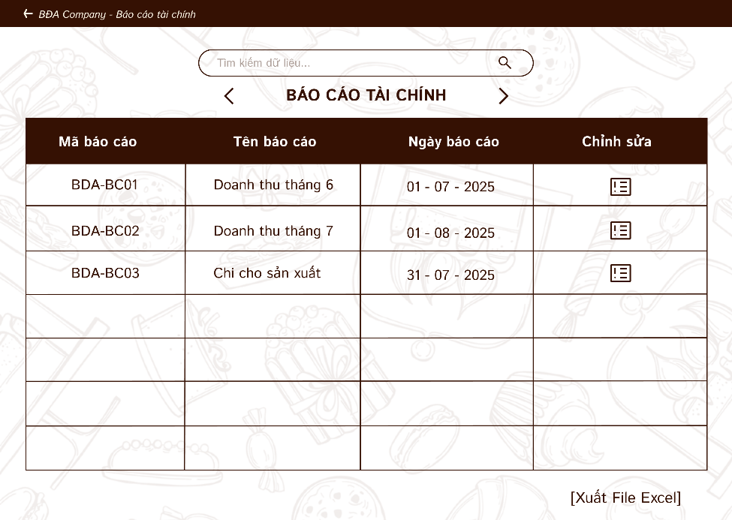

* + 1. Giao diện mua hàng/bán hàng

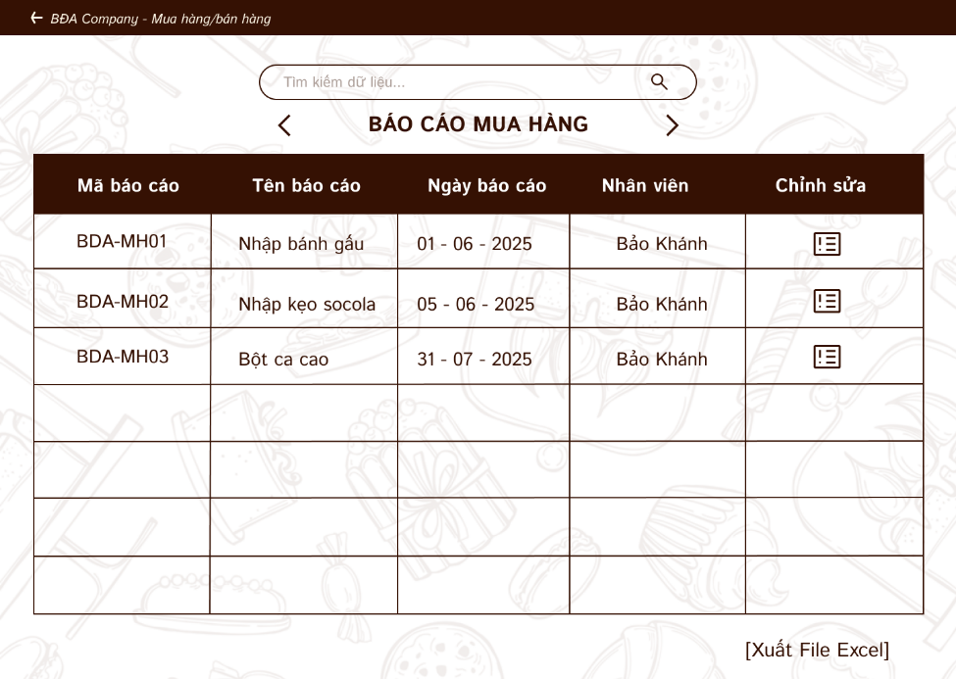

Hình . Giao diện mua hàng

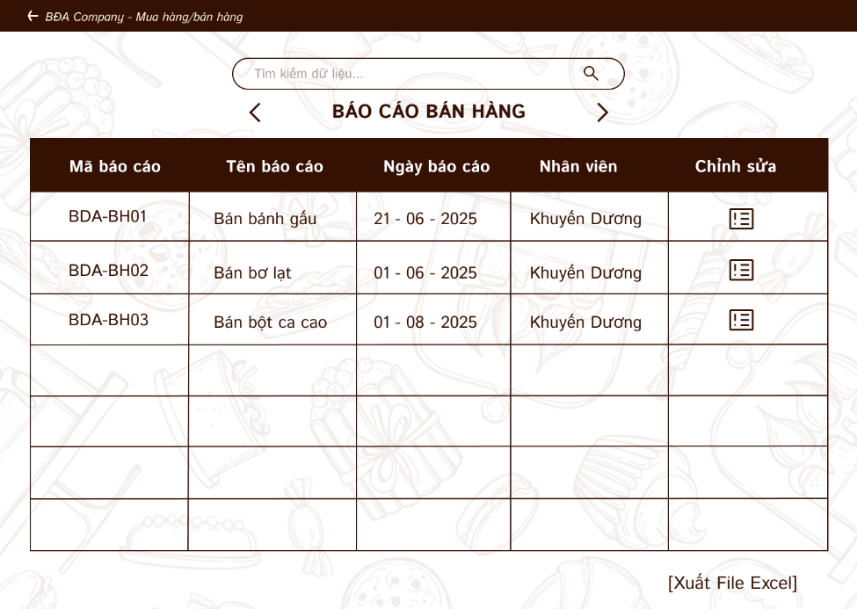

Hình . Giao diện bán hàng

* + 1. Giao diện tài sản và công cụ

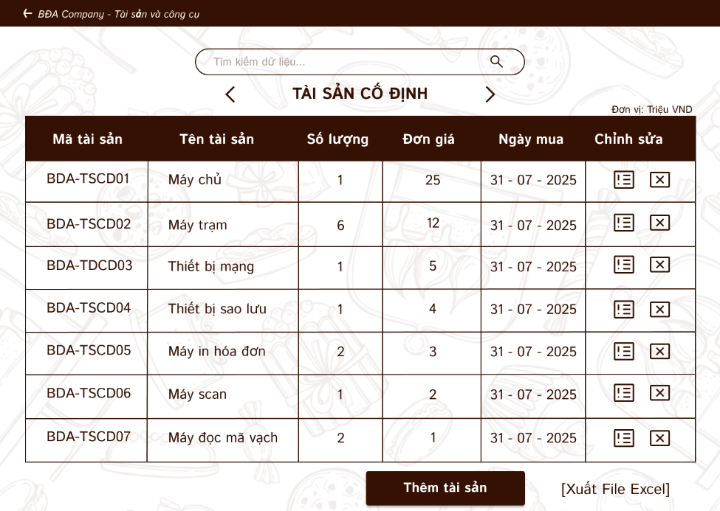

Hình . Giao diện tài sản và công cụ

* 1. Hướng dẫn sử dụng tương tác giao diện

Hệ thống thông tin kế toán được thiết kế với giao diện thân thiện, trực quan và dễ sử dụng. Dưới đây là hướng dẫn chi tiết các thao tác tương tác với giao diện:

* ***Đăng nhập hệ thống***
* Người dùng nhập địa chỉ email và mật khẩu hợp lệ vào giao diện đăng nhập (Hình 39).
* Sau đó nhấn nút “Đăng nhập” để truy cập vào hệ thống.
* ***Trang tổng quan***
* Sau khi đăng nhập thành công, người dùng sẽ được chuyển đến giao diện tổng quan hệ thống (Hình 40).
* Tại đây, người dùng có thể theo dõi biểu đồ doanh thu theo từng tháng, xem các menu điều hướng ở thanh bên trái để truy cập nhanh các chức năng chính như: quản lý người dùng, nhân sự, báo cáo tài chính, kho hàng, tài sản, v.v.
* ***Quản lý người dùng***
* Trong giao diện quản lý người dùng (Hình 41), người dùng có thể xem danh sách nhân viên, chức vụ và quyền hạn.
* Nhấn vào biểu tượng chỉnh sửa để cập nhật thông tin hoặc thêm mới nhân viên.
* Giao diện tài khoản cá nhân (Hình 42) cho phép nhân viên thay đổi ảnh đại diện, cập nhật thông tin cá nhân, mật khẩu và lưu thay đổi.
* ***Quản lý nhân sự và kho hàng***
* Giao diện nhân sự (Hình 43) hiển thị bảng thống kê lương thưởng theo tháng, cho phép tìm kiếm, chỉnh sửa hoặc xuất file Excel.
* Giao diện kho hàng (Hình 44) quản lý thông tin sản phẩm: số lượng, ngày nhập – xuất kho. Người dùng có thể thêm mới hoặc chỉnh sửa thông tin từng dòng sản phẩm.
* ***Báo cáo tài chính, mua hàng và bán hàng***
* Các giao diện báo cáo (Hình 45 và 46) hiển thị danh sách báo cáo đã lập, bao gồm mã, tên, ngày báo cáo và nhân viên thực hiện.
* Người dùng có thể chỉnh sửa hoặc xuất báo cáo tùy nhu cầu.
* ***Quản lý tài sản và công cụ***
* Giao diện tài sản cố định (Hình 47) liệt kê chi tiết các thiết bị công nghệ, số lượng, đơn giá và ngày mua.
* Cho phép thêm tài sản mới hoặc điều chỉnh dữ liệu hiện có.
* ***Chức năng tìm kiếm và chỉnh sửa***
* Tất cả giao diện đều được tích hợp thanh tìm kiếm giúp người dùng lọc dữ liệu nhanh chóng.
* Các biểu tượng chỉnh sửa cho phép cập nhật thông tin từng dòng dữ liệu.
* ***Xuất file excel***
* Ở hầu hết các giao diện có bảng dữ liệu, hệ thống hỗ trợ chức năng [Xuất File Excel], giúp người dùng lưu trữ và in ấn báo cáo dễ dàng.

Tất cả các tương tác đều được thực hiện thông qua các thao tác đơn giản như nhấp chuột, điền dữ liệu và chọn nút lệnh, giúp người dùng sử dụng hệ thống hiệu quả mà không cần kiến thức chuyên sâu về công nghệ.

1. ĐÁNH GIÁ ĐỀ TÀI
   1. Đánh giá đề tài và hướng phát triển
      1. Đánh giá đề tài

* Đề tài tập trung xây dựng hệ thống thông tin kế toán cho công ty bánh kẹo BĐA – một doanh nghiệp sản xuất vừa và nhỏ, nhằm hỗ trợ công tác ghi nhận, xử lý, kiểm tra và báo cáo các nghiệp vụ kinh tế - tài chính phát sinh.
* Hệ thống được thiết kế phù hợp với mô hình tổ chức thực tế của doanh nghiệp, đảm bảo kiểm soát chặt chẽ các khâu như mua hàng, thanh toán, quản lý tài sản cũng như phân quyền truy cập rõ ràng giữa các bộ phận.
* Các nội dung trong đề tài bám sát lý thuyết hệ thống thông tin kế toán, đồng thời vận dụng linh hoạt vào mô hình công ty thực tế, giúp đề tài mang tính ứng dụng cao.
* Nhóm đã thể hiện rõ vai trò của từng bộ phận (kế toán, hệ thống, ban giám đốc) trong việc kiểm soát, vận hành và duy trì hệ thống CNTT phục vụ kế toán.
* Việc trình bày quy trình kế toán theo dạng sơ đồ, bảng biểu giúp người đọc dễ hình dung dòng luân chuyển thông tin trong nội bộ công ty.
  + 1. Hướng phát triển
* Tích hợp hệ thống thông tin kế toán với các bộ phận khác như kho, bán hàng, sản xuất… để xây dựng một hệ thống ERP thu gọn.
* Ứng dụng công nghệ mới như hóa đơn điện tử, tích hợp ngân hàng điện tử, phần mềm bán hàng (POS) nhằm đồng bộ dữ liệu và giảm thao tác thủ công.
* Phát triển các tính năng phân tích dữ liệu kế toán tự động, hỗ trợ nhà quản lý đưa ra quyết định nhanh chóng và hiệu quả.
* Cải tiến hệ thống bảo mật và phân quyền ở mức chuyên sâu hơn, theo hướng ứng dụng các công cụ bảo mật hiện đại như OTP, đăng nhập hai lớp, nhật ký truy cấp…
  1. Ưu điểm và hạn chế của đề tài
     1. Ưu điểm
* Đề tài có định hướng rõ ràng, bám sát mô hình doanh nghiệp cụ thể, không mang tính chung chung.
* Các phần xây dựng quy trình, dữ liệu, kiểm soát và nguồn nhân lực được trình bày đầy đủ, có hệ thống, dễ theo dõi và áp dụng.
* Có sự kết hợp lý thuyết và thực tế, đảm bảo cả yếu tố học thuật lẫn ứng dụng.
* Phân công nhân sự tham gia vận hành hệ thống công nghệ thông tin kế toán được thể hiện rõ, sát với nhu câu và quy mô thực tế của doanh nghiệp.
* Nội dung minh họa bằng bảng biểu, sơ đồ trực quan giúp thể hiện dòng thông tin và trách nhiệm từng bộ phận trong hệ thống.
  + 1. Hạn chế
* Đề tài chỉ dừng ở mức xây dựng mô hình lý thuyết, chưa có dữ liệu thực tế hoặc hệ thống thật để kiểm nghiệm hiệu quả vận hành.
* Một số quy trình xử lý còn đơn giản, chưa phản ánh hết các tình huống kế toán phức tạp trong thực tiễn hoạt động doanh nghiệp.
* Phần mềm kiểm soát bảo mật hệ thống mới ở mức cơ bản, chưa khai thác được các kỹ thuật nâng cao như phân quyền theo vai trò động, kiểm tra đăng nhập bất thường…
* Do nguồn lực nhóm có hạn, một số phần như giao diện phần mềm, mô tả hệ thống bằng UML hoặc sơ đồ dữ liệu (DFD) chưa được triển khai chi tiết.

TÀI LIỆU THAM KHẢO

|  |  |
| --- | --- |
| [1] | Đ. V. Hào, “HD DE TAI HTTT-KT,” TP.HCM, 2025. |
| [2] | Phạm Vinh Quốc, Phạm Quốc Tâm, “NHOM02-Chuỗi Cửa Hàng VITA,” Đỗ Văn Hào, TP.HCM, 2022. |
| [3] | J. A. Hall, Accounting Information Systems. |